PEMANFAATAN KULIT PISANG DAN AMPAS TAHU SEBAGAI PAKAN ALTERNATIF TERNAK BABI DI KELURAHAN ANDAY DISTRIK MANOKWARI SELATAN
PAPUA BARAT

TUGAS AKHIR

PROGRAM STUDI
PENYULUHAN PETERNAKAN DAN KESEJAHTERAAN HEWAN

GENARD ARI CHRISTHOFHER NAINGGOLAN
NIRM : 06.03.20.082

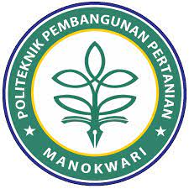

POLITEKNIK PEMBANGUNAN PERTANIAN MANOKWARI
BADAN PENYULUHAN DAN PENGEMBANGAN SDM PERTANIAN
KEMENTERIAN PERTANIAN
2024
PEMANFAATAN KULIT PISANG DAN AMPAS TAHU SEBAGAI PAKAN ALTERNATIF TERNAK BABI DI KELURAHAN ANDAY DISTRIK MANOKWARI SELATAN
PAPUA BARAT

TUGAS AKHIR

Sebagai Salah Satu Syarat Untuk Memperoleh Gelar Sarjana sains Terapan (S.Tr.Pt) Pada Program Studi Penyuluhan Peternakan
Dan Kesejahteraan Hewan Politeknik Pembangunan Pertanian Manokwari

Genard Ari Christhofher Nainggolan
06.03.20.082

POLITEKNIK PEMBANGUNAN PERTANIAN MANOKWARI BADAN PENYULUHAN DAN PENGEMBANGAN SDM PERTANIAN
KEMENTERIAN PERTANIAN
2024

HALAMAN PERSETUJUAN

PEMANFAATAN KULIT PISANG DAN AMPAS TAHU SEBAGAI PAKAN ALTERNATIF TERNAK BABI DI KELURAHAN ANDAY DISTRIK MANOKWARI SELATAN
PAPUA BARAT

Genard Ari Christhofher Nainggolan
06.03.20.082

Telah disetujui Pembimbing
Pada tanga 13 Agustus 2024.

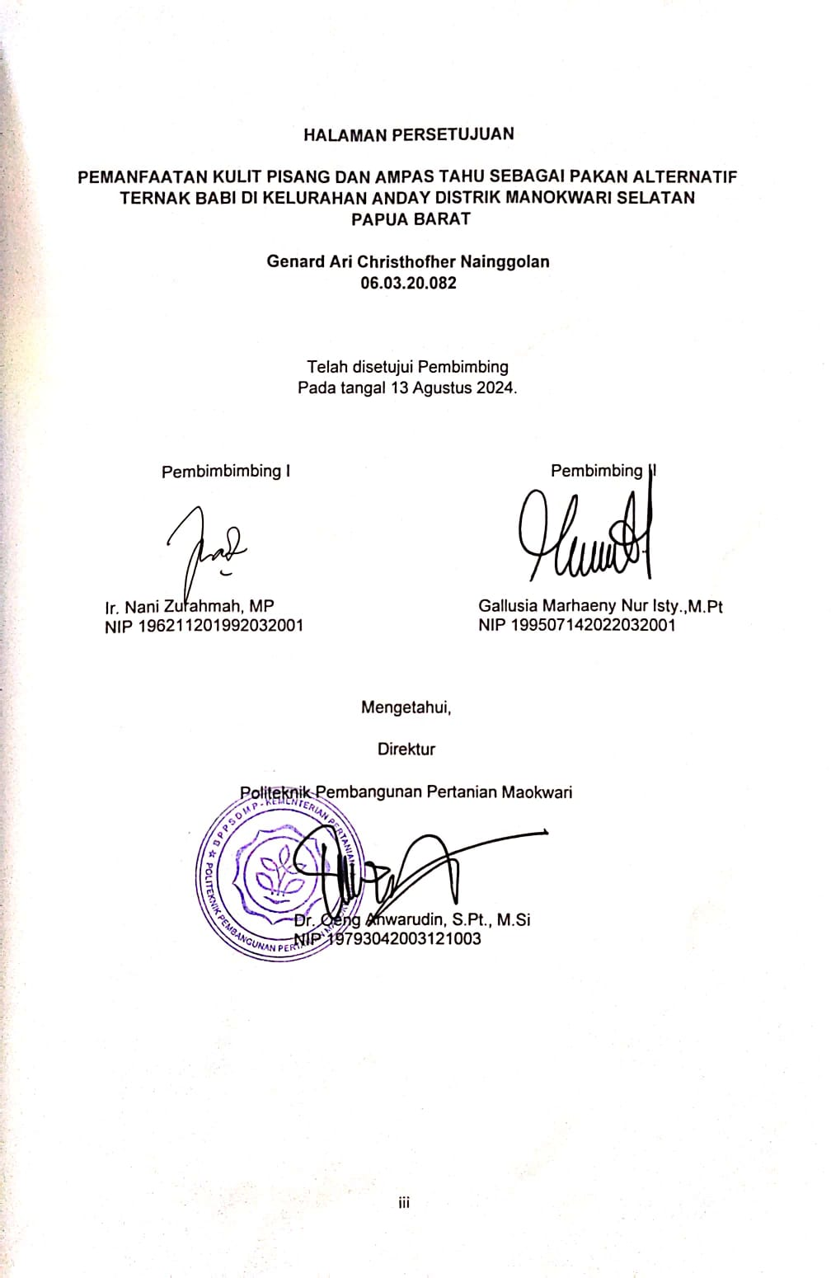

HALAMAN PENGESAHAN

PEMANFAATAN KULIT PISANG DAN AMPAS TAHU SEBAGAI PAKAN ALTERNATIF TERNAK BABI DI KELURAHAN ANDAY DISTRIK MANOKWARI SELATAN
PAPUA BARAT

Genard Ari Christhofher Nainggolan
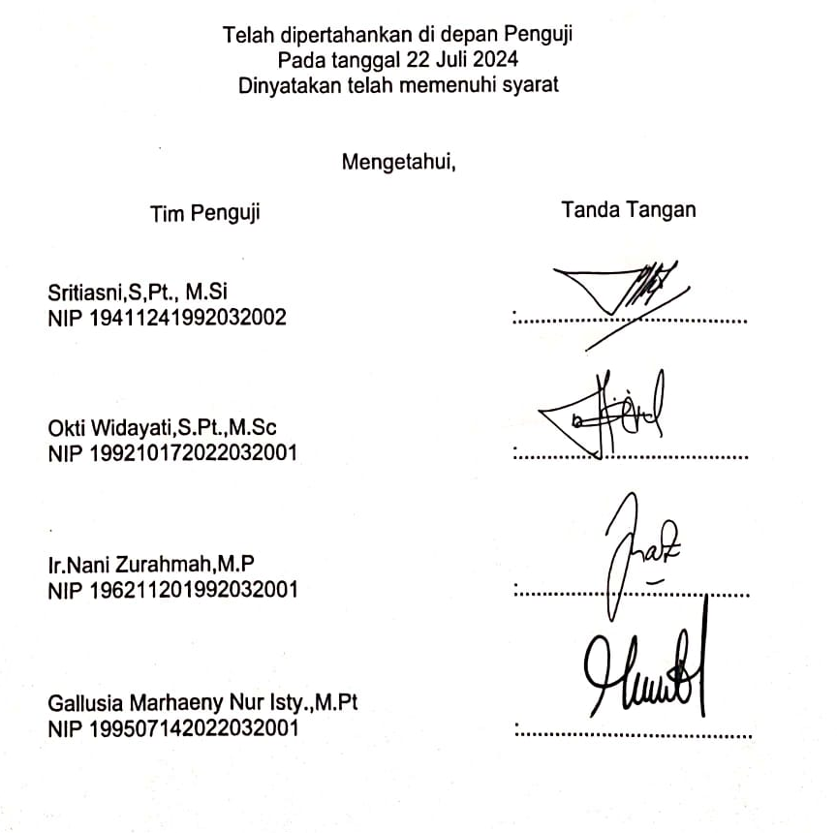
06.03.20.082

PERNYATAAN

Saya yang bertanda tangan di bawah ini.

Nama : Genard Ari Christhofher Nainggolan
NIRM : 06.03.20.082
Program Studi : Penyuluhan Peternakan Dan Kesejahteraan Hewan
Menyatakan dengan sebenarnya bahwa, proposal ini benar-benar merupakan hasil karya saya dan tidak terdapat karya orang lain, apabila di kemudian hari terbukti atau dapat dibuktikan bahwa tugas akhir ini hasil plagiasi, maka saya bersedia menerima sanksi sesuai dengan ketentuan yang berlaku atas perbuatan tersebut.

Manokwari,Juli 2024
Mahasiswa

Genard Ari Christhofher Nainggolan
NIRM: 06.03.20.082

ABSTRAK
Penelitian ini bertujuan untuk meningkatkan pengetahuan masyarakat mengenai pemanfaatan kulit pisang dan ampas tahu sebagai pakan aternatif ternak babi. Metode penelitian ini adalah kulitatif yang menghasilkan data deskriptif, metode pengambilan sampel pada penelitian ini adalah Purposive sampling dimana semua populasi memiliki peluang yang sama untuk terpilih sebagai sampel, dengan tetap memperhatikan kriteria tertentu terhadap sampel yang akan diteliti maka penetapan sampel yang telah ditentukan menggunakan rumus slovin yaitu sebanyak 33 Peternak. Adapun kriteria peternak yang akan dijadikan sampel pada penelitian ini yaitu peternak yang memiliki ternak babi minimal 5 ekor. Penelitian ini menggunakan rancangan acak lengkap dengan teknik pengumpulan data Obesvasi, Wawancara, dan Dokumentasi. Berdasarkan hasil penelitian tingkat pengetahuan peternak lokal terhadap pakan fermentasi kulit pisang dan ampas tahu sebagai pakan alternatif ternak babi di Kelurahan anday menunjukan peningkatan pengetahuan. Peningkatan pengetahuan dari 33 orang responden yang mengikuti penyuluhan pada tes awal memperoleh 4,6 poin dikategorikan sedang dan 8,6 poin pada tes akhir dikategorikan tinggi atau mampu memahami materi yang disuluhkan dengan hasil evaluasi penyuluhan memperoleh kriteria dari sedang pada tes awal ( Pre test), menjadi kriteria tinggi pada tes akhir (post test). Sehingga terjadi peningkatan pengetahuan responden, hal ini karena materi penyuluhan sesuai dengan kebutuhan dan mudah dipahami peternak.

Kata kunci: Ampas Tahu, Fermentasi, kulit pisang, Penyuluhan, Ternak Babi

ABSTRACT
This study aims to increase public knowledge about the utilization of banana peels and tofu pulp as alternative feed for pigs. The method of this research is skinative which produces descriptive data, the sampling method in this study is Purposive sampling where all populations have the same opportunity to be selected as samples, while still paying attention to certain criteria for the sample to be studied, the sample determination has been determined using the Slovin formula, namely 33 farmers. The criteria for farmers who will be sampled in this study are farmers who have a minimum of 5 pigs. This study uses a complete randomized design with data collection techniques Observation, Interview, and Documentation. Based on the results of the research, the level of knowledge of local farmers on fermented banana peel and tofu pulp as alternative feed for pigs in Anday Village shows an increase in knowledge. The increase in knowledge of 33 respondents who participated in the counseling in the initial test obtained 4.6 points categorized as moderate and 8.6 points in the final test categorized as high or able to understand the material presented with the results of the counseling evaluation obtained criteria from moderate in the initial test (Pre test), to high criteria in the final test (post test). So that there is an increase in the knowledge of respondents, this is because the counseling material is in accordance with the needs and easily understood by farmers.
Keywords: Tofu dregs, fermentation, banana peel, counseling, pig livestock

KATA PENGANTAR
Puji Syukur penuis ucapkan Kehadirat Tuhan Yang Maha Esa karena atas Rahmat dan Karunia-Nya penulis dapat menyusun Tugas Akhir dengan judul “PEMANFAATAN KULIT PISANG DAN AMPAS TAHU SEBAGAI PAKAN ALTERNATIF TERNAK BABI DI KELURAHAN ANDAY, DISTRIK MANOKWARI SELATAN,PAPUA BARAT”. Tugas akhir ini disusun sebagai salah satu syarat untuk memperoleh gelar Sarjana Sains Terapan (S.Tr.Pt) pada Program Studi Penyuluhan Peternakan Dan Kesejahteraan Hewan, Politeknik Pembangunan Pertanian Manokwari.
Penulis mengucapkan terima kasih dan apresiasi yang tinggi kepada:
- Ir. Nani Zurahmah, M.P. selaku Dosen Pembimbing I
- Gallusia Marhaeny Nur Isty.,M.Pt. selaku Dosen Pembimbing II
- Dr. Oeng Anwarudin, S.Pt., M.Si selaku Direktur Politeknik Pembangunan Manokwari
- Dr.Benang Purwanto,SP.,MP selaku ketua Jurusan Pertanian
- Maria Herawati,S.Pt.,M.Si selaku ketua Program Studi Penyuluhan Peternakan Dan Kesejahteraan Hewan
Penulis menyadari masih banyak kekurangan dalam menyusun proposal tugas akhir ini, sehingga saran dan masukan yang bermanfaat dari semua pihak sangat penulis harapkan.

DAFTAR ISI

HALAMAN PERSETUJUAN iii
HALAMAN PENGESAHAN iv
PERNYATAAN v
ABSTRAK vi
ABSTRACT vii
KATA PENGANTAR viii
DAFTAR ISI ix
DAFTAR TABEL xi
DAFTAR LAMPIRAN xii
BAB I PENDAHULUAN 1
1.1. Latar Belakang 1
1.2. Rumusan Masalah 2
1.3. Tujuan 2
1.4. Manfaat 3
BAB II TINJAUAN PUSTAKA 4
2.1 Landasan teori 4
2.1.1 Ternak Babi 4
2.1.2 Pakan 5
2.1.3 Pemanfaatan Limbah Pertanian 5
2.1.4 Penyuluhan Pertanian 7
2.2 Kerangka Pikir 10
BAB III METODE PENELITIAN 11
3.1 Lokasi dan Waktu 11
3.2 Metode 11
3.2.1 Alat dan Bahan 11
3.2.2 Populasi dan Sampel 12
3.2.3 Pengumpulan Data 12
3.2.4 Analisis Data 13
3.2.5 Variabel Penelitian 13
3.2.6 Jenis Penelitian 13
3.2.7 Sumber Data 13
3.3 Rancangan Penyuluhan 14
3.3.1 Tujuan Penyuluhan 14
3.3.2 Sasaran Penyuluhan 14
3.3.3 Materi Penyuluhan 14
3.3.4 Metode dan Teknik Penyuluhan 14
3.3.5 Media Penyuluhan 14
3.3.6 Evaluasi Penyuluhan 15
BAB IV HASIL DAN PEMBAHASAN 17
4.1. Luas Lahan dan Penggunaannya 17
4.1.1. Keadaan Penduduk 17
4.1.2. Keadaan Penduduk Berdasarkan Umur 18
4.1.3. Keadaan Penduduk Berdasarkan Pendidikan 18
4.1.4. Komoditi Peternakan 19
4.2. Pelaksanaan Penyuluhan 20
4.2.1. Penilaian Tes Awal Dan Tes Akhir Responden 21
4.2.2. Peningkatan Pengetahuan Responden 22
4.2.3. Hasil Perhitungan T-test 22
4.2.4. Peningkatan Pengetahuan Berdasarkan Umur 23
4.2.5. Peningkatan Pengetahuan Berdasarkan Pendidikan 24
4.2.6. Peningkatan Pengetahuan Berdasarkan Lama Usaha 25
4.2.7. Efektivitas Penyuluhan (EPP) 26
5.1. Kesimpulan 27
5.2. Saran 27
DAFTAR PUSTAKA 28
LAMPIRAN 31
RIWAYAT HIDUP 45

N

a

Tabel |  |  |  |  |  |  | Halaman

DAFTAR TABEL
1. Pemanfaatan lahan 17
2. Keadaan penduduk berdasarkan umur 18
3. Jumlah penduduk berdasarkan tingkat pendidikan. 18
4. Komoditi peternakan 19
5. Penilaian tes awal dan tes akhir responden 21
6. Peningkatan pengetahuan responden 22
7. Peningkatan pengetahuan berdasarkan umur 23
8. Peningkatan pengetahuan berdasarkan pendidikan 24
9. Peningkatan pengetahuan berdasarkan lama usaha 25

DAFTAR LAMPIRAN
Lampiran |  |  |  |  |  |  |  | Halaman
1. Kuisioner Peningatan Pengetahuan 31
2. Media Penyuluhan (Leaflet) 33
3. Lembar Persiapan Menyuluh 34
4. Sinopsis 35
5. Nilai Tes Awal Dan Tes Akhir Responden 38
6. Efektivitas Penyuluhan 39
7. Analisis Pairent Sampel T-test 40
8. Daftar Hadir Petani 41
9. Surat Keterangan Selesai Menyuluh 43
10. Dokumentasi kegiatan 44

BAB I
PENDAHULUAN

1.1. Latar Belakang
Dunia peternakan sangat erat kaitannya dengan keberadaan manusia, karena produk-produknya digunakan untuk memenuhi kebutuhan mendasar manusia terutama permintaan daging. Permintaan pangan meningkat seiring dengan pertumbuhan penduduk dan meningkatnya kesadaran masyarakat akan pentingnya gizi yang baik. Protein hewani merupakan salah satu zat gizi yang kebutuhannya semakin meningkat. Mempersiapkan sumber pakan pengganti yang berkualitas tinggi diperlukan karena pakan merupakan penyebab utama permasalahan dalam pemenuhan kebutuhan ternak (Hombahomba et al., 2023).
Di Provinsi Papua Barat, khususnya di Kabupaten Manokwari, babi merupakan salah satu komoditas yang paling digemari dan masyarakatnya sering mengonsumsi dagingnya. Populasi babi di Provinsi Papua Barat adalah 92.089/ekor pada tahun 2020, namun meningkat menjadi 92.653/ekor pada tahun 2021, menurut statistik BPS. Sementara itu, populasi babi di Manokwari menurut statistik BSP sekitar 37.989/ekor pada tahun 2018; namun pada tahun 2022, jumlah tersebut diperkirakan akan turun menjadi sekitar 37.010/ekor. Banyak variabel, termasuk lamanya waktu yang dihabiskan untuk beternak, penyakit ternak, adat istiadat, lingkungan sekitar, dan pembantaian massal pada hari raya keagamaan, berkontribusi terhadap penurunan populasi babi. Selain itu, kurangnya pengetahuan, keahlian, dan kendala pengolahan terkait pakan ternak menjadi penyebab utama menurunnya populasi babi (Mangembulude et al., 2021).
Dalam industri peternakan, pakan sangatlah penting, pada kenyataannya pengelolaan pakan dapat dianggap sebagai prasyarat keberhasilan usaha peternakan. Jumlah pakan yang dibutuhkan setiap hewan berbeda-beda tergantung pada jenis, umur, berat badan, lingkungan, dan keadaan fisiologisnya. Semua zat gizi yang dibutuhkan tubuh hewan harus ada dalam pakan, namun dalam takaran yang seimbang. Karbohidrat, lemak, protein, vitamin, air, unsur anorganik, dan mineral merupakan salah satu nutrisi yang dibutuhkan ternak (Iswandiary et al., 2021).

Permasalahan pasokan pakan merupakan salah satu permasalahan yang sering dihadapi oleh para peternak babi, khususnya yang berada di wilayah tersebut. Salah satu komponen kunci dalam industri peternakan babi adalah pakan. karena pakan menyumbang 78% dari biaya pemeliharaan. Oleh karena itu, penting untuk diingat bahwa, meskipun mereka cenderung memakan apa pun, babi sebenarnya memerlukan pertimbangan yang cermat saat memberi makan. Selain itu, sistem pencernaan mereka yang sederhana mencegah mereka memecah makanan tinggi serat dengan benar. tentang tinggi. Oleh karena itu, pakan babi perlu yang tinggi energi dan rendah serat kasar (Mulyantini, 2010; Sritiasni et al., 2023).
Berdasarkan berbagai faktor tersebut, penulis akan melakukan penelitian dan sosialisasi untuk lebih mengedukasi para peternak dan membantu mereka memanfaatkan potensi daerah, khususnya kelimpahan kulit pisang di Kecamatan Manokwari dan Anday. Sritiasni et al., (2023) menyatakan bahwa pakan berbahan dasar kulit pisang yang difermentasi lebih efektif meningkatkan bobot badan hewan dibandingkan pakan berbahan kulit pisang yang tidak difermentasi. Karena mempunyai nilai yang sangat baik pada babi untuk penambah bobot badan hewan pada masa pertumbuhan, hal ini sejalan dengan prospeknya.
Jika kulit pisang bisa dijadikan bahan makanan, maka banyak pula yang bisa dijual untuk mendapatkan keuntungan. Kulit pisang mengandung banyak sekali kira-kira sepertiga dari pisang yang tidak dikupas. Kulit pisang mengandung berbagai nutrisi penting, termasuk air, vitamin B, vitamin C, kalsium, fosfor, zat besi, lemak, protein, dan karbohidrat. Tubuh manusia dapat memanfaatkan komponen makanan tersebut sebagai sumber energi dan antibodi (Munadjim, 1988).

1.2. Rumusan Masalah
Berdasarkan latar belakang tersebut dapat dirumuskan masalah yaitu bagaimana peningkatan pengetahuan masyarakat mengenai pemanfaatan kulit pisang dan ampas tahu sebagai pakan alternatif ternak babi?

1.3. Tujuan
Tujuan yang ingin dicapai sebagai berikut yaitu untuk meningkatkan pengetahuan masyarakat mengenai pemanfaatan kulit pisang dan ampas tahu sebagai pakan aternatif ternak babi.

1.4. Manfaat
Manfaat pada penelitian ini bagi masyarakat di Kelurahan Anday Distrik Manokwari selatan Provinsi Papua Barat sebagai berikut :
1. Masyarakat/peternak dapat mengetahui manfaat lain dari kulit pisang dan ampas tahu yang dapat dibuat menjadi pakan fermentasi alternatif untuk ternak babi.
2. Sebagai sarana informasi bagi masyarakat dan peternak tentang pembuatan pakan alternatif ternak babi dari kulit pisang dan ampas tahu.
3. Sebagai syarat bagi penulis untuk menyandang gelar sarjana di politeknik pembangunan pertanian Manokwari.

BAB II
TINJAUAN PUSTAKA

2.1 Landasan teori

2.1.1 Ternak Babi
Dengan tingkat pertumbuhan yang cepat dan permintaan daging babi yang relatif signifikan sekitar satu juta kilogram babi per tahun merupakan salah satu komoditas hewan yang paling potensial untuk dikembangkan. Para peternak telah lama mengetahui dan terlibat dalam peternakan babi; dua jenis babi utama yang biasanya dipelihara adalah babi Landrace dan Duroc (Giarda, 2020).
Mayoritas peternak masih memelihara babi dengan cara kuno, beberapa di antaranya bahkan sangat sederhana, yaitu dengan mengikat babi ke tiang dengan tali. Tanpa atap untuk melindungi dari sinar matahari dan hujan, bahkan tidak ada tempat untuk berbaring. Seperti kerbau, babi direndam dalam lumpur saat musim hujan. Babi diberi makan sangat sedikit. Meski demikian, kini banyak masyarakat yang menggunakan cara semi intensif bahkan kontemporer untuk memeliharanya. Babi yang disilangkan dengan ras lokal tumbuh lebih cepat dibandingkan babi ras lainnya, itulah alasannya. Selain itu, babi landrace memiliki kandungan lemak yang lebih rendah (Sumardani et al., 2019).
Ternak babi tergolong dalam ternak monogastrik dimana memiliki kemampuan dalam mengubah bahan makanan secara efesien apabila ditunjang dengan kualitas ransum yang dikonsumsinya. Babi akan lebih cepat tumbuh dan cepat menjadi dewasa serta bersifat prolific yang ditunjang dengan kemampuan mempunyai banyak anak setiap kelahirannya yaitu berkisar antara 8 – 14 anak dan dalam setahun bisa duakali melahirkan (Sihombing, 1997). Menurut Sihombing (1997), klasifikasi zoologis ternak babi dapat diklasifikasikan sebagai berikut:
Phylm : Chordata
Klass : Mamalia (menyusui)
Ordo : Artiodactyla (berkuku genap)
Famili : Suidae (Non Ruminansia)
Genus : Sus
Spesies : Sus scrofa

2.1.2 Pakan
Salah satu unsur kunci keberhasilan agribisnis peternakan adalah pakan. Salah satu cara untuk mengatasi kekurangan pakan setiap tahunnya adalah dengan melakukan inovasi sumber pakan alternatif dan pengelolaan pakan, tentunya dengan tetap memperhatikan nilai gizi pakan sebagai sumber protein dan energi bagi babi (Nana et al.,2020).
Kualitas pakan yang diberikan pada ternak mempunyai peranan dalam menentukan keberhasilan beternak sapi potong. Meskipun demikian, terdapat sejumlah masalah dalam pemeliharaan ternak, seperti kelangkaan pakan dan pengelolaan pakan yang tidak jelas, yang dapat mengganggu sistem produksi ternak. Jika perusahaan peternakan mempertimbangkan limbah dan potensi pertanian, hal ini dapat diatasi. Akan lebih bermanfaat jika nilai guna, efisiensi, teknologi pengolahan, dan sistem pengolahan diketahui secara akurat (Salvia et al., 2022).

2.1.3 Pemanfaatan Limbah Pertanian
- Kulit Pisang
Kulit pisang adalah salah satu jenis limbah pertanian cukup potensial dengan jumlah produksi pisang dari tahun 2011 hingga 2014 yakni, 184.773 ton;148.278 ton;136.049 ton;dan 129.878 ton (Badan Pusat Statistik, 2020) yang dapat dimanfaatkan sebagai bahan pakan ternak, tetapi sebaiknya digunakan setelah dilakukan proses fermentasi karena kulit pisang memiliki kandungan PK 3,63%, LK 2,52%, SK 18,71%, Ca 7,18%,dan P 2,06% (Koni, 2013).
- Ampas Tahu
Limbah dari proses pembuatan tahu disebut dengan ampas tahu. Terbuat dari bahan kental berwarna putih yang dibentuk dengan cara memeras terlebih dahulu kemudian menyaring ampas kedelai. Hal ini dapat menimbulkan bau yang tidak sedap jika tidak segera ditangani. Nutrisi protein (26,6%), lemak (18,3%), karbohidrat (41,3%), fosfor (0,29%), kalsium (0,19%), zat besi (0,04%), dan air (0,09%) masih terdapat dalam konsentrasi yang signifikan. dalam ampas tahu. Oleh karena itu, masih layak untuk menggunakannya sebagai komponen fundamental atau campuran dalam pembuatan barang atau nutrisi hewan (Salwa et al., 2019).
- Fermentasi
Seiring berjalannya waktu, definisi kata fermentasi mengalami evolusi. Kata kerja Latin "fervere" (mendidih) adalah asal kata "fermentasi". Istilah latin ini ada kaitannya dengan keadaan cairan yang menggelegak atau mendidih. Aktivitas ragi selama proses ekstraksi buah atau biji-bijian menjadi sumber kondisi ini. Gelembung karbon dioksida tercipta ketika gula dikatabolisme secara anaerobik. Bagi ahli mikrobiologi industri dan ahli biokimia, fermentasi memiliki arti yang berbeda. Fermentasi mempunyai arti yang berbeda bagi ahli biokimia dan mikrobiologi industri. Arti fermentasi pada bidang biokimia dihubungkan dengan pembangkitan energi oleh katabolisme senyawa organik. Pada bidang mikrobiologi industri, fermentasi mempunyai arti yang lebih luas, yang menggambarkan setiap proses untuk menghasilkan produk dari pembiakan mikroorganisme. Perubahan arti kata fermentasi sejalan dengan hasil penelitian yang dilakukan oleh para ahli. Arti kata fermentasi berubah pada saat Gay Lussac berhasil melakukan penelitian yang menunjukkan penguraian gula menjadi alkohol dan karbondioksida. Selanjutnya Pasteur melakukan penelitian mengenai penyebab perubahan sifat bahan yang difermentasi, sehingga dihubungkan dengan mikroorganisme dan akhirnya dengan enzim. Untuk beberapa lama fermentasi terutama dihubungkan dengan karbohidrat, bahkan sampai sekarang pun masih sering digunakan. Padahal pengertian fermentasi tersebut lebih luas lagi, menyangkut juga perombakan protein dan lemak oleh aktivitas mikroorganisme (Hamrun et al., 2020). Menurut Sembiring et al., (2020) teknologi fermentasi pakan dapat menurunkan serat kasar, meningkatkan kandungan protein kasar serta meningkatkan kecernaan.

2.1.4 Penyuluhan Pertanian
Pengertian dari penyuluhan dari beberapa bahasa yang sama dengan memberikan penerangan dengan terus menerus hingga apa yang diterangkan dapat dipahami, dihayati dan dilaksanakan oleh masyarakat. Pemahaman, penghayatan dan pelaksanaan apa yang diterangkan tersebut bisa tercapai apabila dilakukan dengan melibatkan komunikasi dua arah oleh dua atau lebih orang yang terlibat di dalamnya, dengan demikian maka tujuan penyuluhan untuk merubah perilaku sasaran dapat dicapai. Secara sederhana dalam proses itu dapat membantu masyarakat memberikan pendapat sehingga dapat membuat keputusan yang tepat dalam melakukan usahatani. Penyuluhan merupakan pendidikan luar sekolah terhadap segenap anggota masyarakat agar dinamika, keterampilan dan pengetahuan akan memperbaiki kehidupan dan penghidupan dapat dilakukan secara mandiri, dapat berkembang sehingga dapat memberikan peranan dalam pembangunan (Fuad,2021).
Penyuluhan pertanian mempunyai dua tujuan yang akan dicapai yaitu: tujuan jangka panjang dan tujuan jangka pendek. Tujuan jangka pendek adalah menumbuhkan perubahan-perubahan yang lebih terarah pada usaha tani yang meliputi : perubahan pengetahuan, kecakapan, sikap dan tindakan petani keluarganya melalui peningkatan pengetahuan, keterampilan dan sikap. Dengan berubahnya perilaku petani dan keluarganya, diharapkan dapat mengelola usahataninya dengan produktif, efektif dan efisien. Tujuan jangka panjang yaitu meningkatkan taraf hidup dan meningkatkan kesejahteraan petani yang diarahkan pada terwujudnya perbaikan teknis bertani (better farming), perbaikan usahatani (better business), perbaikan kehidupan petani dan masyarakatnya (better living), (Ryan et al., 2020) .
Kementerian Pertanian telah menetapkan 4 (empat) sukses pembangunan pertanian dalam rangka meningkatkan kontribusi sektor pertanian terhadap pembangunan nasional, yaitu Pencapaian swasembada dan swasembada berkelanjutan, Peningkatan diversifikasi pangan, Peningkatan nilai tambah, daya saing dan ekspor, dan Peningkatan kesejahteraan petani.

Agar para pelaku pembangunan pertanian dapat membangun usaha yang berdaya saing tinggi dari hulu hingga hilir dan menerapkan prinsip-prinsip pembangunan pertanian berkelanjutan, diperlukan sumber daya manusia yang berkualitas, dapat diandalkan, serta memiliki kemampuan manajerial, kewirausahaan, dan pengorganisasian usaha guna mewujudkan empat (empat) keberhasilan tersebut.
Media atau saluran komunikasi adalah alat pembawa pesan yang disampaikan dari sumber kepada penerima. Media komunikasi penyuluhan berdasarkan jenisnya dibagi menjadi media perorangan (PPL, petugas), media forum (ceramah, diskusi), media cetak (koran, poster, leaflet, folder) dan media dengar pandang (TV, radio, film). Media penyuluhan sangat diperlukan agar penyuluh memberi manfaat sehingga penetapan bentuk penyuluhan diharapkan berdasarkan atas pertimbangan waktu, penyampaian, isi, sasaran dan pengetahuan sasaran (Levis, 1996). Penyuluhan dalam prakteknya menurut Khairunnisa et al., (2021) dapat dilaksanakan dengan menggunakan media penyuluhan langsung dan tidak langsung.
Media penyuluhan langsung, yaitu dimana penyuluh dengan petani dapat berhadapan untuk mengadakan acara tukar pikiran yang memungkinkan penyuluh dapat berkomunikasi secara langsung dan memperoleh respon langsung dari sasaran dalam waktu yang relatif singkat, sedangkan media penyuluhan tidak langsung, lewat perantara orang lain, surat kabar atau media lain yang tidak memungkinkan penyuluh dapat menerima respon dari sasarannya dalam waktu yang relatif singkat. Media tidak langsung menurut bentuknya dapat dibagi atas : 1). media elektronik, yaitu TV, radio, film, slide ; 2). media cetak, berupa pamflet, leaflet, folder, brosur, placard, dan poster.
Penyuluhan dengan media cetak menurut Vintarno et al., (2019) adalah penyuluhan yang menggunakan hasil cetakan, berupa tulisan, gambar atau campuran antara tulisan dan gambar sebagai saluran atau media komunikasinya. Penggunaan media cetak dalam penyuluhan sangat penting, karena dapat memberikan sumbangan yang berharga sebagai bahan bacaan yang bermanfaat. Hawari et al.(2022), menyatakan bahwa kelebihan media cetak adalah relatif murah dan dapat disimpan dengan mudah, sehingga dapat lebih efektif untuk mempengaruhi pengetahuan. Sedangkan kelemahan media cetak adalah kurang efektif apabila diterapkan bagi sasaran yang buta huruf. Media penyuluhan dapat digunakan dalam kegiatan penyuluhan untuk mengubah perilaku tradisional menjadi perilaku yang modern dan inovatif. Media penyuluhan yang dapat digunakan antara lain orang atau institusi, media cetak, pertemuan, elektronik dan kunjungan (Lestari & Safitri, 2022).
Evaluasi yaitu pengetahuan sasaran sebelum dan sesudah disampaikannya materi penyuluhan. Tujuan dari evaluasi yaitu untuk mengukur tingkat pengetahuan peternak terhadap materi yang telah disampaikan serta tingkat keberhasilan penyuluh dalam menyampaikan materi.Evaluasi dilakukan dengan mengukur kemampuan peternak sebelum pelaksanaan penyuluhan (pre-test) dan setelah kegiatan penyuluhan (post-test) (Kaol, 2017).

2.2 Kerangka Pikir
Keadaan Sekarang
Berdasarkan Identifikasi Potensi wilayah kurangnya pengetahuan peternak tentang bahan pakan alternatif berupa kulit pisang dan ampas tahu untuk ternak babi
Masalah
Masyarakat belum memahami akan pemanfaatan kulit pisang dan ampas tahu sebagai pakan alternatif ternak babi
Kajian Materi
Studi literatur mengenai pakan fermentasi dari kulit pisang dan ampas tahu
Rancangan penyuluhan
Pelaksanaan Penyuluhan
Evaluasi Penyuluhan
Pre Test
Post Test
Keadaan Yang diinginkan
Meningkatkan pengetahuan peternak memanfaatkan limbah pertanian sebagai pakan alternatif
Sasaran
Peternak Babi di Kelurahan Anday
Tujuan
meningkatkan pengetahuan peternak terhadap pembuatan pakan fermentasi
Materi
Pemanfaatan kulit pisang dan ampas tahu sebagai pakan alternatif ternak Babi
Metode & Teknik
Pendekatan kelompok
Ceramah, Diskusi, demonstrasi cara, dan diskusi
Media
Bahan nyata, folder

BAB III
METODE PENELITIAN

3.1 Lokasi dan Waktu
Penelitian ini telah dilaksanakan kurang lebih dua bulan dimulai dari bulan Maret sampai Mei 2024 di Kelurahan Anday, Kabupaten Manokwari, Provinsi Papua Barat.

3.2 Metode

3.2.1 Alat dan Bahan
Peralatan dan perbekalan yang digunakan dalam penelitian ini antara lain buku, pulpen, alat perekam, parang, silo/drum plastik, karung/plastik bekas, terpal, timbangan 20 kg, gembor, sekop, dan hanskun/tangan. Kandungan dan perbandingan unsur pakan fermentasi dari limbah pertanian yang bermanfaat bagi babi adalah sebagai berikut, menurut Labatar et al., (2021):
- Batang pisang 15 Kg
- Ampas tahu 15 Kg
- Dedak padi 12 Kg
- Garam Kasar 100 g
- Gula Pasir 100 g
- Microba dari Suplemen Organik Cair (SOC) 3 tutup botol/300 CC
- Air bersih 1 liter
Menurut Sritiasni et al.(2023) tahap pembuatan pakan permentasi kulit pisang dan ampas tahu sebagai berikut:
- Kulit pisang dipotong-potong dengan ukuran kurang lebih 3x4 cm.
- Campurkan kulit pisang, ampas tahu, dan dedak lalu diaduk hingga merata.
- Tuangkan larutan yang berisi cairan SOC dan gula pasir pada campuran bahan pakan tersebut.
- Tambahkan 250 g garam kasar ke dalam bahan trsebut.
- Langkah terakhir, masukan bahan pakan tersebut ke dalam drum plastik ditutup rapat (kedap udara) selama 24 jam
- Setelah selesai, pakan hasil fermentasi tersebut siap diberikan pada ternak babi.

3.2.2 Populasi dan Sampel
Jumlah peternak babi di Kelurahan Anday sebanyak 50 orang. Sehubung dengan besarnya populasi peternak, maka dilakukan pengambilan sampel. Metode pengambilan sampel pada penelitian ini adalah purposive sampling, dimana semua populasi memiliki peluang yang sama untuk terpilih sebagai sampel dengan tetap memperhatikan kriteria tertentu terhadap sampel yang akan diteliti. Adapun kriteria peternak yang akan dijadikan sampel pada penelitian ini yaitu peternak yang memiliki ternak babi minimal 5 ekor.
Penentuan jumlah sampel dalam penelitian ini dilakukan dengan menggunakan rumus slovin (Kurnia, et al., 2021)
n=$\frac{N}{1+N{\left(e\right)}^{2}}$
keterangan:
n = ukuran sampel
N = ukuran populasi
e = galat (10%)
Berdasarkan populasi diatas, maka jumlah sampel ditentukan terlebih dahulu dengan rumus Slovin sebagai berikut:
n =$\frac{N}{1+N{\left(e\right)}^{2}}$
n = $\frac{50}{1+50{\left(0,1\right)}^{2}}$
n =$\frac{50}{1,50}$
n = 33,33 orang dibulatkan menjadi 33 orang.

3.2.3 Pengumpulan Data
- Obesvasi
Observasi yaitu pengumpulan data yang dilakukan melalui pengamatan langsung terhadap kondisi lokasi penelitian,serta berbagai aktivitas peternak babi dalam melakukan usaha peternak babi seperti persiapan kandang,pemeliharaan ternak babi, dan pemasaran.
- Wawancara
Wawancara yaitu pengumpulan data yang dilakukan dengan tanya jawab untuk memperoleh informasi dengan menggunakan alat bantu kuisioner pada pre test dan post test.

- Dokumentasi
Dokumentasi adalah pengambilan gambar saat melakukan wawancara dengan peternak dan gambar hasil observasi pada peternak tersebut.

3.2.4 Analisis Data
Analisis kualitatif yang menghasilkan data statistik deskriptif berdasarkan pernyataan informan dari data sebelum dan sesudah tes merupakan strategi analisis data yang digunakan dalam penelitian ini. Setelah itu, kumpulan data lengkap diperiksa dan dievaluasi agar kesimpulan logis dapat ditarik nanti.

3.2.5 Variabel Penelitian
Variabel yang diukur dalam penelitian ini adalah peningkatan pengetahuan peternak babi di Kelurahan Anday, Distrik Manokwari Selatan, Provinsi Papua Barat.

3.2.6 Jenis Penelitian
Jenis penelitian ini deskriptif yaitu menggambarkan atau menguraikan variabel penelitian yaitu peningkatan pengetahuan peternak babi untuk memanfaatkan kulit pisang dan ampas tahu sebagai pakan alternatif ternak babi.

3.2.7 Sumber Data
Adapun sumber data yang digunakan pada penelitian ini adalah:
- Data Primer
Data mentah yang bersumber dari hasil wawancara langsung dengan peternak meliputi umur responden, pendidikan, biaya, produksi, pengalaman serta hal-hal yang berkaitan dengan penelitian.
- Data Sekunder
Data sekunder yang diambil langsung dari instansi terkait, seperti data populasi, profil daerah penelitian, produksi ternak babi, dan hal-hal lain yang dibutuhkan untuk menunjang penelitian.

3.3 Rancangan Penyuluhan

3.3.1 Tujuan Penyuluhan
Tujuan Penyuluhan ini adalah untuk meningkatkan pengetahuan peternak babi dalam memanfaatkan ampas tahu dan kulit pisang sebagai pakan fermentasi untuk ternak babi.

3.3.2 Sasaran Penyuluhan
Sasaran penyuluhan adalah peternak babi yang berlokasi di Kelurahan Anday, Distrik Manokwari Selatan, provinsi Papua Barat.

3.3.3 Materi Penyuluhan
Materi penyuluhan, yaitu materi yang akan disampaikan dalam kegiatan (a) pembuatan pakan alternatif fermentasi kulit pisang dan ampas tahu sebagai pakan ternak babi (b) pemaparan hasil kajian yang sebelumnya sudah dilakukan (c) pengenalan penjelasan alat dan bahan yang digunakan (d) cara pembuatan pakan alternatif fermentasi kulit pisang sebagai pakan ternak babi (e) cara pemberian pakan ternak babi.

3.3.4 Metode dan Teknik Penyuluhan
Metode yang akan digunakan dalam kegiatan penyuluhan yaitu pendekatan kelompok dan teknik yang akan digunakan dalam kegiatan penyuluhan yaitu ceramah, diskusi, dan demonstrasi cara.

3.3.5 Media Penyuluhan
Media atau saluran komunikasi adalah alat pembawa pesan yang disampaikan dari sumber kepada penerima. Media yang digunakan dalam pelaksanaan penyuluhan ini yaitu leaflet.

3.3.6 Evaluasi Penyuluhan
Evaluasi penyuluhan dapat dihitung dari selisih antara nilai tes akhir (Post-test) dan nilai tes awal (Pre-test). Pengukuran tingkat pengetahuan peternak menggunakan Skala Guttman dengan alat ukur berupa kuisioner yang berisi 10 pertanyaan, dimana jawaban benar diberikan nilai 1 dan jawaban yang salah diberikan nilai 0. Dengan demikian perolehan nilai masing-masing responden sebagai berikut
Nilai Maksimum : 10 X 1 = 10
Nilai Minimum : 10 X 0 = 0
kriteria$=\frac{Nilai tertinggi-Nilai Terendah}{ kriteria }$
$$=\frac{10-0}{3}=\frac{10}{3}=3,33$$

Berdasarkan nilai interval, tingkat pengetahuan masyarakat dapat dibedakan ke dalam beberapa kategori berikut:
Rendah = 0 – 3,33
Sedang = >3,33 – 6,66
Tinggi = >6,66 – 10
Rumus untuk mengetahui efektivitas peningkatan pengetahuan sebagai berikut:
$EPP=\frac{Ps-Pr }{Nt Q-Pr}x100\%$ (Ginting, 1991).
Keterangan: Epp
= Efektivitas Peningkatan Pengetahuan Pr
= PreTest Ps
= Post Test N
= Jumlah Responden T
= Nilai Tertinggi Q
= Jumlah Pertanyaan 100%
= Pengetahuan yang ingin dicapai Dimana: Ps-Pr
= Peningkatan Pengetahuan NtQ-Pr
= Nilai Kesenjangan Persentase efektivitas tingkat pengetahuan:
Efektif = >66,66%
Cukup Efektif = ≥33,33 - 66,66%
Kurang Efektif = <33,33%
Untuk mendapatkan data yang akurat, metode deskriptif kualitatif digunakan untuk menganalisis data. Hasilnya adalah data yang disajikan dalam bentuk tabel atau tabulasi. Paired T test yaitu uji yang dilakukan terhadap dua sampel berpasangan (paired). Sampel yang berpasangan diartikan sebagai sebuah sampel dengan subyek yang sama namun mengalami dua perlakuan yang berbeda Santoso, (2019). Dalam kajian ini sampel berpasangannya adalah tes awal (pretest) dan tes akhir (posttest). Paired T test digunakan untuk mengetahui apakah penerapan rancangan penyuluhan yang dilakukan melalui kegiatan penyuluhan mempunyai efek terhadap perubahan pengetahuan masyarakat yang mengikuti kegiatan penyuluhan.

BAB IV
HASIL DAN PEMBAHASAN

4.1. Luas Lahan dan Penggunaannya
Kelurahan Anday memiliki luas 85.20 km atau 852 ha dengan lahan yang di manfaatkan untuk keperluan pembangunan guna mencapai kemakmuran masyarakat Kelurahan Anday. Pemanfaatan lahan dapat dilihat pada tabel 1.
Tabel 1. Pemanfaatan Lahan
No. | Jenis Lahan Fungsional | Luas (Ha) | Prosentase (%)
1 | Kebun Tegalan | 24,86 | 2,92
2 | Padang Gembala | 30 | 3,52
3 | Pekarangan/Pemukiman | 766,14 | 89,92
4 | Fasilitas Umum | 15 | 1,76
5  6 | Hutan  Rawa | 15  1 | 1,76  0.12
 | Total | 852 | 100
Sumber Data: Sekunder 2022
Penggunaan lahan untuk beternak babi terdapat pada nomor 3 dimana lahan pekarangan dijadikan tempat usaha atau beternak babi.

4.1.1. Keadaan Penduduk
Kelurahan Anday memiliki sebagian besar penduduk asli papua dari suku Atam, Souw, dan suku-suku papua lainnya adapun penduduk pendatang akan tetapi tidak dominan dengan jumlah penduduk papua asli. Jumlah keseluruan penduduk pada kelurahan Anday yaitu 3792 jiwa, tersebar di dua belas (12) RT ( Rukun Tetangga ) yang terdiri dari laki-laki 1990 jiwa dan perempuan 1802 jiwa.

4.1.2. Keadaan Penduduk Berdasarkan Umur
. Tabel 2. Keadaan Penduduk Berdasarkan Umur
No | Umur | Jumlah Jiwa | Prosentase (%)
1.  2.  3. | 0 -14  15 – 55  - 56 | 1.456  2.204  132 | 38,40  58,12  3,48
Jumlah |  | 3792 | 100
Sumber : Data Sekunder 2022.
Pada Tabel 2 terlihat bahwa, dominasi populasi pada usia 15 – 55 tahun sebesar 58,12% dari total penduduk yang ada atau sebanyak 2.204 orang, dalam kisaran usia ini orang tergolong produktif (menurut BPS usia produktif adalah 15-55 tahun) karena kuat untuk melakukan berbagai aktifitas yang bebannya cukup berat, ini artinya bahwa ketersediaan tenaga kerja cukup untuk berbagai kegiatan yang produktif termasuk untuk tenaga dibidang pertanian, namun demikian yang usianya sudah diatas 55 tahun dapat dikatakan sudah mulai menurun kemampuan fisiknya untuk melakukan berbagai aktifitas yang banyak mengeluarkan energi.

4.1.3. Keadaan Penduduk Berdasarkan Pendidikan
Tabel 3. Jumlah Penduduk Berdasarkan Tingkat Pendidikan.
NO | Pendidikan | Jumlah jiwa | Prosentase (%)
1  2  3  4  5  6  7  8 | Belum sekolah  TK/Paud  SD  SMP  SMA  Diploma III  Sarjana S1  Tidak sekolah | 269  269  859  522  1056  100  179  538 | 7,09  7,09  22,65  13,77  27,85  2,64  4,72  14,19
 |  | 3792 | 100
Sumber : Data Sekunder 2022.

Jumlah penduduk menurut pendidikan Sekolah Menengah Atas (SMA) menempati urutan terbesar sebesar 27,85% atau sebanyak 1056 orang, Tingkat SD menempati urutan ke dua yaitu 22,65% atau 859 orang, selanjutnya adalah tidak sekolah yaitu 14,19% atau 538 orang, SMP sebesar 13,77% atau 522 orang, belum sekolah yaitu 7,09% atau 269 orang, Tk/Paud sebesar 7,09% atau 269 orang, sarjana SI sebesar 4,72% atau 179 orang dan yang terakhir Diploma III 2,64% atau 100 orang.

4.1.4. Komoditi Peternakan
Tabel 4.Komoditi Peternakan
No. | Jenis Ternak | Jumlah (ekor)
1. | Sapi | 110
2. | Kambing | 20
3. | Babi | 300
4. | Ayam Buras | 150
5. | Ayam Ras Potong | 50.000
6. | Itik dan Mentok | 125
Sumber Data: Sekunder 2022.
Dari Tabel 4 terlihat ternak unggas paling dominan populasinya, dan merupakan salah satu bahan pangan untuk pemenuhan kebutuhan akan protein hewani serta merupakan salah satu penyumbang pendapatan bagi masyarakat, Potensi untuk mengembangkan ternak unggas sebenarnya terbuka lebar, dukungan ketersediaan pakan di tingkat petani cukup memadai dari hasil pertanian mereka, hanya perlu sentuhan teknologi yang lebih baik untuk pemeliharaan yang lebih intensif dalam menjamin keberhasilan pengembangan populasi unggas.
Populasi ternak babi masih berpotensi untuk dikembangkan dalam rangka menopang pendapatan untuk kebutuhan hidup masyarakat, pola pemeliharaan masih sederhana dan ketersediaan pakan dilakukan dengan membudidayakan tanaman pangan disekitar lahan yang mereka miliki.

4.2. Pelaksanaan Penyuluhan
Kajian penyuluhan dilakukan untuk mengukur tingkat pengetahuan pada kelompok sasaran yang telah ditetapkan sebelumnya pada metode penelitian. Kajian dimulai dari observasi dan koordinasi dengan beberapa pihak yakni Kepala Distrik, Kepala Kampung setempat dan Kepala BPP serta penyuluh yang mempunyai wilayah kerja di Kelurahan Anday. Selanjutnya menetapkan jadwal dan tempat pelaksanakan kegiatan penyuluhan untuk menyampaikan hasil kajian teknis yang telah dilakukan. Pelaksanaan kegiatan penyuluhan dilakukan pada hari Kamis, 2 Mei 2024 yang bertempat di rumah ketua Gapoktan di Kelurahan Anday Kabupaten Manokwari dan kegiatan tersebut diikuti oleh 33 orang sebagai responden.
Peningkatan pengetahuan responden diukur menggunakan tes awal (pretest) dengan 10 pertanyaan dalam bentuk pernyataan benar atau salah yang diisi sebelum menyampaikan materi penyuluhan kemudian test akhir (posttest) dengan soal yang sama dan diisi setelah penyampaian materi penyuluhan. Penilaian dapat dilihat pada tabel 5.

4.2.1. Penilaian Tes Awal Dan Tes Akhir Responden
Evaluasi penyuluhan dapat dihitung dari selisih antara nilai tes akhir (Post-test) dan nilai tes awal (Pre-test). Pengukuran tingkat pengetahuan peternak menggunakan alat ukur berupa kuisioner yang berisi 10 pertanyaan, dimana 1 pertanyaan benar diberi nilai 1 dan pada pertanyaan yang salah diberi nilai 0.
Tabel 5. Penilaian Tes Awal dan Tes Akhir Responden
Kriteria Penilaian | Kategori penilaian | Pre Test |  |  | Post Test
Kriteria Penilaian | Kategori penilaian | Jumlah Responden | Persentase  (%) | Jumlah Responden |  | Persentase  (%)
0 – 3,33 | Rendah | 6 | 18,2 | - |  | -
>3,33 – 6,66 | Sedang | 24 | 72,7 | 4 |  | 12,1
>6,66 – 10 | Tinggi | 3 | 9,1 | 29 |  | 87,9
Jumlah |  | 33 | 100% | 33 |  | 100%
Sumber Data: Primer Penelitian 2024
Perhitungan persentase tingkat pengetahuan petani dari 33 orang yang mengikuti penyuluhan terdapat 3 orang yang termasuk dalam kategori tinggi sebesar 9,1%, dan 24 orang termasuk kedalam kategori sedang sebesar 72,7%, sedangkan 6 orang lagi dikategorikan rendah sebesar 18,2%. Faktor yang mempengaruhi hal tersebut adalah dari tingkat kerumitan soal yang dikerjakan dan beberapa orang dari responden rata-rata pendidikan terahir mereka di tingkat SMA dan SMK. Setelah dilakukan penyuluhan dan demonstrasi cara pemanfaatan kulit pisang dan ampas tahu sebagai pakan alternatif ternak babi, pada tabel 5 memperlihatkan persentase tes akhir terjadi peningkatan pengetahuan sebesar 87,9% dalam kategori tinggi, adapun 4 responden yang tidak mengalami peningkatan pengetahuan dengan persentase 12,1% berada pada kriteria sedang hal ini dikarenakan 3 diantaranya dengan latar belakang pendidikan terakhir SD dan 1 responden tidak terlalu memperhatikan pada saat kegiatan penyuluhan dilasanakan. Tingkat pengetahuan dasar mengenai materi yang disampaikan ketika penyuluhan mempengaruhi hasil evaluasi penyuluhan (Marwan et al., 2021). Sedangkan tingkat pengetahuan terbentuk oleh beberapa faktor, antara lain seperti faktor pengalaman, kemudahan dalam memperoleh informasi, dan kepribadian responden (Widayati et al., 2024).

4.2.2. Peningkatan Pengetahuan Responden
Peningkatan pengetahuan dari 33 orang responden yang mengikuti penyuluhan pada tes awal memperoleh 4,6 poin dikategorikan sedang dan 8,6 poin pada tes akhir dikategorikan tinggi atau mampu memahami materi yang disuluhkan peningkatan pengetahuan bisa dilihat pada tabel 6.
Tabel 6.Peningkatan Pengetahuan Responden
Jenis Test | Jumlah Responden | Nilai Total | Perolehan Nilai Rata - rata | Kategori Tingkat Pengetahuan
Pre Test | 33 | 154 | 4,6 | Sedang
Post Test | 33 | 266 | 8,6 | Tinggi
Peningkatan |  | 112 | 4
Sumber Data: Primer Penelitian 2024
 |  |  | Paired Differences
 |  |  |  |  |  |  |  | t | df | Sig. (2-tailed)
 |  |  | Mean | Std. Deviation | Std. Error Mean | 95% Confidence Interval of the Difference |  | t | df | Sig. (2-tailed)
 |  |  | Mean | Std. Deviation | Std. Error Mean | Lower | Upper | t | df | Sig. (2-tailed)
Pair 1 |  |  | -3.39394 | 1.69447 | .29497 | -3.99477 | -2.79311 | -11.506 | 32 | .000
Pre Test - Post Test

4.2.3. Hasil Perhitungan T-test
Tabel 7. Hasil Perhitungan T-test
Sumber Data: Primer Penelitian 2024
Berdasarkan pengujian signifikansi menggunakan T-test (Tabel 7), data peningkatan pengetahuan pada test awal mengalami peningkatan sebesar 4 poin yang awalnya berada pada kategori sedang untuk test awal, meningkat menjadi kategori tinggi pada test akhir. Hal ini terjadi karena penggunaan metode seperti pendekatan kelompok dan teknik komunikasi langsung serta penggunaan media folder dan demonstrasi cara. Di era otonomi daerah, terdapat sembilan paradigma baru dalam penyuluhan pertanian: informasi, lokalitas, berorientasi agribisnis, pendekatan kelompok, fokus pada kepentingan petani, pendekatan humanistik-egaliter, profesionalisme, akuntabilitas, dan kepuasan petani (Slamet, 2003). Peningkatan pengetahuan pada responden tersebut dapat pula dipengaruhi oleh faktor-faktor seperti umur petani dan tingkat pendidikan.

4.2.4. Peningkatan Pengetahuan Berdasarkan Umur
Umur | Jumlah Responden | Pre Test |  |  | Post Test
Umur | Jumlah Responden | Rata - rata | % | Kategori | Rata - rata | % | Kategori | Rata – rata perubahan Pengetahuan
17 - 23 | 7 | 4 | 21 | Sedang | 8,5 | 21 | Tinggi | 4,5
24 -30 | 9 | 4,7 | 28 | Sedang | 8 | 28 | Tinggi | 3,3
31 -55 | 17 | 5,1 | 51 | Sedang | 7,8 | 51 | Tinggi | 2,7
Jumlah | 33 |  | 100 |  |  | 100
Tabel 8. Peningkatan Pengetahuan Berdasarkan Umur
Sumber Data: Primer Penelitian 2024
Peningkatan pengetahuan responden dari pre test dan post test berdasarkan tingkat umur dapat dilihat pada Tabel 8. Perubahan tingkat pengetahuan responden sebelum dan sesudah pelaksanaan penyuluhan tentang tingkat pengetahuan peternak terhadap pakan fermentasi kulit pisang dan ampas tahu sebagai pakan alternatif ternak babi dapat dijelaskan sebagai berikut: 17-23 tahun sebanyak 7 responden dengan persentase 21% dan umur 24-30 tahun sebanyak 9 responden mendapatkan persentase 28%, Sedangkan pada umur 31-55 tahun sebanyak 17 responden mendapatkan persentase 51%. Hal ini dikarenakan keseluruhan responden berada pada retang umur yang masih produktif tidak lebih dari 65 tahun sehingga terjadi peningkatan pengetahuan. Hal ini sejalan dengan penelitian Wangguway et al.(2023) bahwa tingkat umur seseorang akan berpengaruh terhadap kemampuan dalam mengerjakan pekerjaannya, karena terjadi peningkatan kemampuan fisik seiring dengan meningkatnya umur dan pada umur tertentu akan terjadi penurunan produktivitas.

4.2.5. Peningkatan Pengetahuan Berdasarkan Pendidikan
Secara umum, tingkat pendidikan dapat mempengaruhi pengetahuan petani. Seperti yang dinyatakan oleh Gusti et al.(2022) tingkat pendidikan yang lebih tinggi berkorelasi positif dengan kemampuan seseorang untuk menyerap teknologi dan menerima inovasi dari luar dengan lebih cepat, dan sebaliknya. Berbeda dengan penelitian ini, yaitu hasil yang diperoleh pada peningkatan pengetahuan tidak dipengaruhi oleh tingkat pendidikan responden Tabel 9
Pendidikan Terakhir | Jumlah Responden | Pre Test |  |  | Post Test
Pendidikan Terakhir | Jumlah Responden | Rata - rata | % | Kategori | Rata - rata | % | Kategori | Rata – rata perubahan Pengetahuan
SD | 9 | 4,2 | 28 | Sedang | 7,2 | 28 | Tinggi | 3
SMP | 7 | 4,7 | 21 | Sedang | 8,2 | 21 | Tinggi | 3,5
SMA/SMK | 17 | 5,11 | 51 | Sedang | 8,4 | 51 | Tinggi | 3,29
Jumlah | 33 |  | 100 |  |  | 100
Tabel 9. Peningkatan Pengetahuan Berdasarkan Pendidikan
Sumber Data: Primer Penelitian 2024.

Tabel 7 menunjukkan dari 33 responden terdapat 9 orang dengan presentase 28% tamat di Sekolah Dasar, 7 orang dengan presentase 21% tamat SMP, 17 orang dengan persentase 51% tamat SMA/SMK, pengetahuan petani yang memiliki latar belakang pendidikan dari tamatan SD, SMP, dan SMA/SMK, dapat meningkat setelah kegiatan penyuluhan dengan rata-rata hasil test akhir berada pada kategori tinggi untuk semua tingkatan pedidikan. Nilai peningkatan pengetahuan yang paling besar terdapat pada responden dengan tingkat pendidikan SMA karena nilai rata-rata test awal memiliki nilai rendah sebesar 5,11 poin yang berada pada kategori tingkat pengetahuan yang sedang, kemudian mengalami peningkatan di test akhir dengan rata-rata 8,4 poin yang berada pada kategori tinggi. Sedangkan untuk yang berpendidikan SD memiliki rata-rata nilai test awal paling rendah yaitu sebesar 4,2 poin yang berada pada kategori Sedang, kemudian mengalami peningkatan poin pada test akhir dengan nilai rata-rata sebesar 7,2 yang berada pada kategori tinggi.
Petani yang memiliki pendidikan tinggi lebih cepat dalam melakukan anjuran dari penyuluh, karena lebih cepat mengerti dan memahami pesan-pesan yang disampaikan penyuluh (Dawit et al.,2021). Wawasan, ilmu pengetahuan, dan kecerdasan petani bisa diperoleh dari kondisi lingkungan sekitar, pengalaman, pendidikan formal dan nonformal. Berdasarkan penelitian yang dilakukan oleh Lainawa & Lenzun, (2022) diperoleh hasil bahwa proses adopsi petani terhadap proses pengelolaan tanaman dipengaruhi oleh latar belakang tingkat pendidikan. Tingkat pendidikan formal dan non formal akan mempengaruhi kemampuan pengambilan keputusan petani untuk mengadopsi sebuah inovasi ataupun teknologi dalam pertanian.

4.2.6. Peningkatan Pengetahuan Berdasarkan Lama Usaha
Lama Usaha | Jumlah Responden | Pre Test |  |  | Post Test
Lama Usaha | Jumlah Responden | Rata - rata | % | Kategori | Rata - rata | % | Kategori | Rata – rata perubahan Pengetahuan
1 - 5 | 20 | 4,95 | 60,6 | Sedang | 8,25 | 60,6 | Tinggi | 3,3
6 -10 | 13 | 4,53 | 39,4 | Sedang | 7,76 | 39,4 | Tinggi | 3,23
Jumlah | 33 |  | 100 |  |  | 100
Tabel 10. Peningkatan Pengetahuan Berdasarkan Lama Usaha
Sumber Data: Primer Penelitian 2024.
Peningkatan pengetahuan masing-masing kelompok berdasarkan lama usaha terlihat pada Tabel 10. Untuk mengetahui perbedaan peningkatan pengetahuan berdasarkan lama usaha dilakukan dengan membagi keseluruhan responden menjadi 2 kategori, yaitu kategori pertama dengan lama usaha 1 - 5 tahun dan kategori ke dua dengan lama usaha 6 - 10 tahun. Berdasarkan tabel 9, perbedaan tingkat pengetahuan pada responden kategori pertama dengan jumlah responden 20 orang pada saat pre test memperoleh nila rata-rata 4,95 termasuk kategori sedang dan 13 responden memperoleh nilai rata-rata 4,53 termasuk kategori sedang. Pada tes akhir (post test) dengan jumlah 20 responden mendapatkan perolehan nilai rata-rata sebesar 8,25 berada pada kategori tinggi, responden dengan perolehan nilai rata-rata 7,76 sebanyak 13 orang berada pada kategori tinggi. Hal ini terjadi karena peternak betul-betul ingin mengembangkan usaha ternak babi mereka sehingga terjadi peningkatan pengetahuan. Faqih dan Susanti.(2016) menambahkan bahwa program penyuluhan dibuat agar petani mampu meningkatkan pengetahuan dan keterampilan dalam berusahatani, sehingga dengan metode dan teknik penyuluhan pertanian yang disampaikan penyuluh kepada petani disampaikan dengan baik artinya dapat dimengerti dan diterima petani, maka dapat meningkatkan pengetahuan dan keterampilan petani dalam berusahatani.

4.2.7. Efektivitas Penyuluhan (EPP)
Efektivitas tingkat pengetahuan petani di Kelurahan Anday dari 33 orang responden yang mengikuti penyuluhan diukur dengan menghitung hasil tes awal (pretest) dan tes akhir (posttest) menggunakan rumus efektifitas peningkatan pengetahuan. Efektifitas peningkatan pengetahuan dari hasil perhitungan pengetahuan responden tentang pemanfaaatan kulit pisang dan ampas tahu sebagai pakan alternatif ternak babi sebesar 63% sehingga termasuk dalam kategori cukup efektif. Hal ini berarti bahwa rancangan penyuluhan efektif dan dapat diterima oleh petani serta menunjukkan bahwa metode, materi, serta media yang digunakan dalam kegiatan peyuluhan mampu dipahami dan dimengerti oleh peternak. Secara umum efektifnya peningkatan pengetahuan tidak terlepas dari kemampuan yang dimiliki petani dalam menerima dan mengadopsi pengetahuan tersebut. Kemampuan ini didasari dengan umur, lama usaha, dan pendidikan yang dimiliki oleh seorang petani. Satriawan et al. (2021) menyatakan bahwa kemampuan kerja petani sebanding dengan usia mereka. Petani yang lebih tua, di sisi lain, memiliki lebih banyak pengalaman daripada petani yang lebih muda. Petani yang lebih muda juga lebih dinamis, yang berarti mereka lebih berani mengambil risiko untuk mendapatkan pengalaman dalam usaha tani. Petani yang lebih tua, di sisi lain, memiliki lebih banyak pengalaman dan keahlian dalam usaha tani.

BAB V
KESIMPULAN DAN SARAN

5.1. Kesimpulan
Berdasarkan hasil penelitian tentang pemanfaatan kulit pisang dan ampas tahu sebagai pakan alternatif ternak babi berhasil baik, dengan hasil evaluasi penyuluhan memperoleh kriteria dari sedang pada tes awal (pre test), menjadi kriteria tinggi pada tes akhir (post test). Sehingga terjadi peningkatan pengetahuan responden. Hal ini karena materi penyuluhan sesuai dengan kebutuhan dan mudah dipahami peternak.

5.2. Saran
Adapun saran dari penelitian ini yaitu kepada penyuluh pertanian/peternakan agar melakuan sosialisasi atau penyuluhan agar masysarakat mengetahui inovasi dan teknologi terbaru dari dunia peternakan.

DAFTAR PUSTAKA
Chrysostomus, H. Y., Koni, T. N. I., & Foenay, T. A. Y. (2020). Pengaruh Berbagai Aditif terhadap Kandungan Serat Kasar dan Mineral Silase Kulit Pisang Kepok. Jurnal Ilmu Peternakan Dan Veteriner Tropis (Journal of Tropical Animal and Veterinary Science), 10(2), 91.

Dawit, G., Paputungan, U., & Podung, A. (2021). Pengetahuan peternak tentang pemahaman keterkaitan gejala birahi dengan keberhasilan inseminasi buatan pada sapi di Kecamatan Pinolosian. Zootec, 41(2), 515.

Faisal, H. N. (2020). Peran Penyuluhan Pertanian Sebagai Upaya Peningkatan Peran Kelompok Tani (Studi Kasus Di Kecamatan Kauman Kabupaten Tulungagung). Agribis, 6(1), 46–54.

Fuad. (2021). Perencanaan Strategis Dan Pengelolaan Sumber Daya Manusia. Jurnal Manajemen Dan Bisnis, 2(02), 104–105.

Giarda, W. balqis. (2020). Potensi Daging Babi Bali untuk Membantu Menyokong Kembali Perekonomian Indonesia : Review. Strategi Ketahanan Pangan Masa New Normal Covid-19, 4(1), 388–394.

Gusti, I. M., Gayatri, S., & Prasetyo, A. S. (2022). The Affecting of Farmer Ages, Level of Education and Farm Experience of the farming knowledge about Kartu Tani beneficial and method of use in Parakan Distric, Temanggung Regency. Jurnal Litbang Provinsi Jawa Tengah, 19(2), 209–221.

Hamrun, N., Oktawati, S., Asmawati, Irene, Haryo, H. M., Syafar, I. F., & Almaidah, A. N. (2020). Effectiveness of Fucoidan Extract from Brown Algae to Inhibit Bacteria Causes of Oral Cavity Damage. Systematic Reviews in Pharmacy, 11(10), 686–693.

Hawari, M. S., Nur, F., Eka, A., Dameanti, P., Viloute, M., Mestoko, P., Sumadwita, M. H., Anna, R., & Arum, A. (2022). Komunikasi Informasi dan Edukasi ( KIE ) Penerapan Higiene Sanitasi dan Biosecurity di Peternakan Sapi Perah Sebagai Upaya Kewaspadaan Kejadian Penyakit Mulut dan Kuku ( PMK ). Prosiding Seminar Nasional UNIMUS, 5, 2132–2137.

Hombahomba, E. Y. ., Purwanta, & Gallusia Marhaeny Nur Isty. (2023). Peningkatan Pengetahuan dan Sikap Peternak Babi terhadap Penyakit African Swine Fever (ASF) di Kampung Meyes Distrik Manokwari Utara. Prosiding Seminar Nasional Pembangunan Dan Pendidikan Vokasi Pertanian, 4(1), 92–104.

Iswandiary, M. B. P., Khikmiyah, F., Rahim, A. R., Fauziyah, N., & Sukaris, S. (2021). Pemanfaatan Limbah Rumah Tangga (Usus Ikan) Dikelurahan Lumpur Sebagai Pakan Ikan (Pelet Ikan). DedikasiMU (Journal of Community Service), 3(2), 869–876.

Kaol, W. A. (2017). Kaol, W. A. (2017). The effect of mergers and acquisitions on the financial performance of commercial banks in Kenya (Doctoral dissertation, United States International University-Africa). Ekp, 13(3), 1576–1580.

Khairunnisa, N. F., Saidah, Zumi, Hapsari, H., & Wulandari, E. (2021). Pengaruh Peran Penyuluh Pertanian terhadap Tingkat Produksi Usahatani Jagung. Jurnal Penyuluhan, 17(2), 113–125.

Lainawa, J., & Lenzun, G. D. (2022). Hubungan Kinerja Penyuluh , Kemampuan Komunikasi , Sikap Peternak dengan Proses Adopsi Inovasi Teknologi Pengembangan Usaha Ternak Babi di Kabupaten Minahasa. Zootec, 42(2), 392–404.

Lestari, P., & Safitri, L. (2022). Kajian Efektivitas Pelatihan Dasar Ahli Terhadap Kinerja Penyuluh Dalam Mendukung Pembangunan Pertanian. Jurnal Pengabdian Masyarakat Indonesia, 2(5), 621–627.

Mangembulude, Petrus Dominikus Sadsoeitoeboen, & Oeng Anwarudin. (2021). Persepsi Peternak Lokal terhadap Menurunnya Tingkat Populasi Ternak Babi di Kampung Masni Kabupaten Manokwari Provinsi Papua Barat. Prosiding Seminar Nasional Pembangunan Dan Pendidikan Vokasi Pertanian, 2(1), 22–32.

Orpa Wangguway, Benang Purwanto, & Susan Carolina Labatar. (2023). Efektivitas Peningkatan Pengetahuan Petani tehadap Pemanfaatan Limbah Sabut Kelapa sebagai Media Tanam Sawi Pakcoy (Brassica rapa L) di Kampung Sauabas Distrik Manokwari Timur Kabupaten Manokwari. Prosiding Seminar Nasional Pembangunan Dan Pendidikan Vokasi Pertanian, 4(1), 296–309.

Ryan, Guedhami, O., Yang, Y., & Zaynutdinova, G. R. (2020). Corporate governance and cash holdings: Evidence from worldwide board reforms. Journal of Corporate Finance, 65(November).

Salvia, Ramaiyulis, Dewi, M., & Sari, D. K. (2022). Teknologi Pengolahan Pakan. 1–62. POLITEKNIK PERTANIAN NEGERI PAYAKUMBUH

Salwa, H. N., Sapuan, S. M., Mastura, M. T., & Zuhri, M. Y. M. (2019). Analytic hierarchy process (AHP)-based materials selection system for natural fiber as reinforcement in biopolymer composites for food packaging. BioResources, 14(4), 10014–10036.

Satriawan, P. W., Saikhu, M., Despita, R., & Sawitri, B. (2021). Studi Karakteristik Petani Desa Tulungrejo dalam Mendukung Pengembangan Agrowisata “Bon Deso.” Jurnal KIRANA, 2(2), 77.

Sembiring, J., Susanti, D. S., Prasetia, A., & Mendes, J. (2020). Penyuluhan dan Pelatihan Pembuatan Pupuk Organik Serta Pestisida Nabati Untuk Menunjang Keamanan Pangan di Kampung Nasem. Jurnal Dinamika Pengabdian , 5(2), 114–126.

Sritiasni, Sampari Penehas Ampnir, & Petrus D Sadsoetoeboen. (2023). Tingkat Pengetahuan Peternak Lokal terhadap Pakan Fermentasi Kulit Pisang sebagai Pakan Alternatif Ternak Babi di Kampung Masni Kabupaten Manokwari Provinsi Papua Barat. Journal of Sustainable Agriculture Extension, 1(1), 20–27.

Sumardani, N. L. G., Budaarsa, K., Putri, T. I., & Puger, A. W. (2019). Umur Memengaruhi Volume Semen dan Motilitas Spermatozoa Babi Landrace di Balai Inseminasi Buatan Baturiti, Tabanan, Bali (AGE AFFECTS SEMEN VOLUME AND MOTILITY OF SPERMATOZOA LANDRACE BOAR’S OF BATURITI ARTIFICIAL INSEMINATION CENTER, TABANAN, BALI). Jurnal Veteriner, 20(3), 324.

Susan Carolina Labatar, Nurtania Sudarmi, & Sonya Santia Asaribab. (2021). Peningkatan Pengetahuan Peternak tentang Fermentasi Batang Pisang Kepok (Musa paradisiaca) sebagai Pakan Alternatif Ternak Babi. Prosiding Seminar Nasional Pembangunan Dan Pendidikan Vokasi Pertanian, 2(1), 45–56.

Vintarno, J., Sugandi, Y. S., & Adiwisastra, J. (2019). Perkembangan Penyuluhan Pertanian Dalam Mendukung Pertumbuhan Pertanian Di Indonesia. Responsive, 1(3), 90.

Widayati, O., Mual, C. D., & Tanduk, M. (2024). Evaluasi Penyuluhan Pemanfaatan Ampas Sagu dan Daun Pisang Kering sebagai Media Tanam Jamur Tiram ( Pleurotus osteoratus ) Extension evaluation on the Utilization of Sago Dregs and Dried Banana Leaves as a Growing Media for Oyster Mushrooms ( Pleurotus os. 5(1), 7–14.

LAMPIRAN
Lampiran 1. Kuisioner Peningatan Pengetahuan
KUISIONER PENINGATAN PENGETAHUAN
Nama :
Umur :
Pendidikan Terakhir :
Lama Beternak Babi :
Jenis Pakan :
Jumlah Ternak :
Berilah tanda silang (X) / (O) pada pilihan yang tepat berdasaran soal dibawah!!!
1. Berapa lama proses fermentasi kuit pisang dan ampas tahu?
A. 1 menit C. 1 Hari
B. 5 menit D. 7 menit
2. Apa yang bapak/ibu ketahui tentang pakan fermentasi kulit pisang?
A. Pakan yang dibuat dari hasil fermentasi kulit pisang
B. Pakan yang dibuat dengan campuran microba SOC
C. Pakan yang difermentasikan selama 2 hari
D. Pakan yang dibuat dengan campuran EM4
3. Pakan fermentasi yang akan di suluhkan kali ini mengandung campuran apa saja?
A. Kulit pisang, SOC, dedak, dan ampas tahu
B. Kulit pisang, dan MOL benar
C. Kulit pisang dan dedak
D. Semua jawaban benar

4. Bahan utama pakan fermentasi yang akan disuluhkan kali ini adalah?
A. SOC dan MOL C. Kulit pisang
B. Ampas tahu dan dedak D. Semua jawaban benar
5. Berapa kandungan serat kasar pada kulit pisang?
A. 18.7% C. 39.4%
B. 3.03% D. 10.3%
6. Apa tujuan pembuatan pakan fermentasi kali ini?
A. Pemenuhuan nutrisi ternak babi C. Pemenuhuan Gizi
B. Dijadikan pupuk kompos D. Pemenuhan Gizi Manusia
7. Alat apa saja yang digunakan dalam pembuatan pakan fermentasi?
A. Buku dan bolpoint C.Terpal, silo, sekop dan paranh
B. Alat perekam D. Semua jawaban benar
8. Bahan apa saja yang digunakan dalam pembuatan pakan fermentasi?
A. Dedak dan SOC C. Larutan gula dan air
B. Mol dan Kulit pisang D. Semua jawaban benar
9. Apa dampak jika nutrisi ternak tidak terpenuhi dengan baik?
A. Ternak mati C. Mudah terserang penyakit
B. Kualitas dari daging ternak menurun D. Semua jawaban benar
10. Berapa kali sehari pemberian pekan fermentasi pada ternak babi?
A. 2 kali pemberian C. 2 kali dengan interval terukur
B. 3 kali pemberian D. Semua jawaban benar
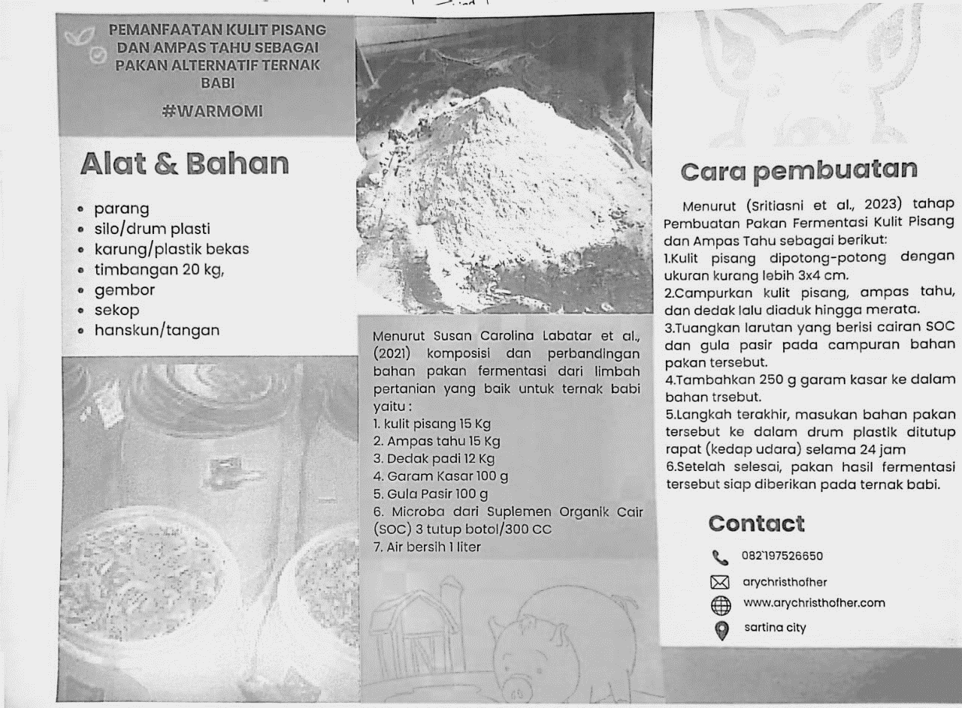
Lampiran 2. Media Penyuluhan (Folder)

Lampiran 3. Lembar Persiapan Menyuluh
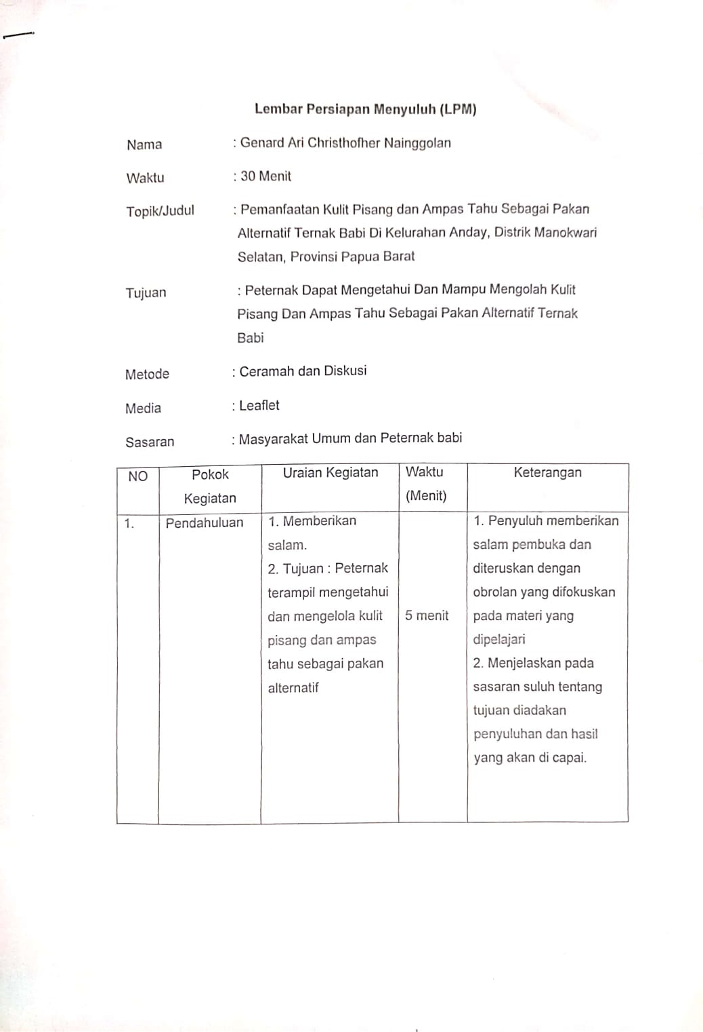

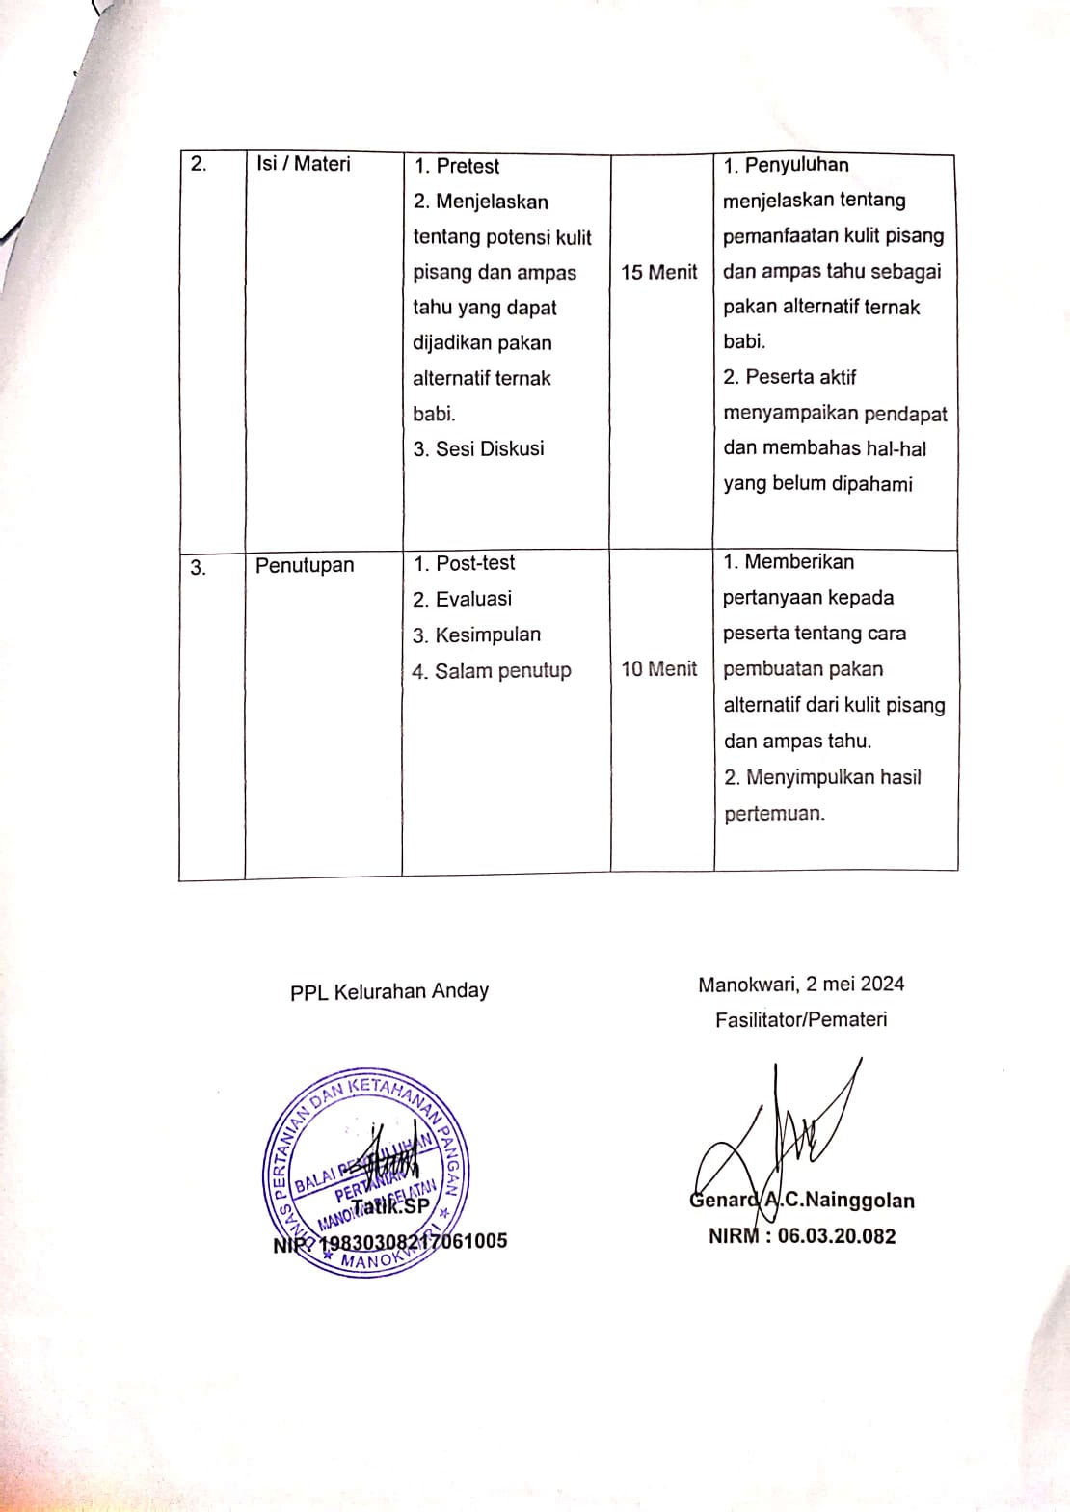
Lampiran 4.Sinopsis
SINOPSIS
PEMANFAATAN KULIT PISANG DAN AMPAS TAHU SEBAGAI
PAKAN ALTERNATIF TERNAK BABI
1. Pakan Fermentasi
Pakan merupakan salah satu faktor utama dalam keberhasilan usaha agribisnis peternakan Inovasi sumber pakan alternatif dan pengelolaan pakan salah satu solusi untuk ketersediaan pakan setiap tahun, tentunya dengan tetap memperhatikan kualitas nutrisi pakan sebagai sumber energi dan sumber protein ternak babi. Menurut Sritiasni et al., (2023). pakan fermentasi kulit pisang yang diaplikasikan pada ternak memberikan pengaruh penambahan bobot badan lebih baik dibandingkan dengan pakan tanpa fermentasi. Hal ini sesuai dengan prospek karena mempunyai nilai yang sangat baik pada ternak babi untuk peningkatan bobot badan ternak pada fase pertumbuhannya.
Kulit pisang adalah salah satu jenis limbah pertanian cukup potensial dengan jumlah produksi pisang dari tahun 2011 hingga 2014 yakni, 184.773 ton;148.278 ton;136.049 ton;dan 129.878 ton (Badan Pusat Statistik, 2020) yang dapat dimanfaatkan sebagai bahan pakan ternak, tetapi sebaiknya digunakan setelah dilakukan proses fermentasi karena kulit pisang memiliki kandungan PK 3,63%, LK 2,52%, SK 18,71%, Ca 7,18%,dan P 2,06% (Koni, 2013). sebelum fermentasi,(Chrysostomus et al., 2020).
Ampas tahu masih mengandung zat gizi yang tinggi yaitu protein (26.6%), lemak (18.3%), karbohidrat (41.3%), fosfor (0.29%), kalsium (0.19%), besi (0.04%) dan air (0.09%). Oleh karena itu masih memungkinkan untuk dimanfaatkan sebagai bahan dasar atau campuran pada proses pengolahan pada produk atau pakan ternak.
Pakan fermentasi adalah pakan tambahan yang diciptakan untuk memenuhi kebutuhan pakan ternak dan mengurangi pengeluaran peternakan dalam menyediakan pakan pasaran yang cukup mahal. Pakan fermentasi juga bisasanya terbuat dari bahan-bahan alami yang mudah didapat pada lingkungan sekitar masyarakat.

2. Langkah Kerja
- Kulit pisang dipotong-potong dengan ukuran kurang lebih 3x4 cm.
- Campurkan kulit pisang, ampas tahu, dan dedak lalu diaduk hingga merata.
- Tuangkan larutan yang berisi cairan SOC dan gula pasir pada campuran bahan pakan tersebut.
- Tambahkan 250 g garam kasar ke dalam bahan trsebut.
- Langkah terakhir, masukan bahan pakan tersebut ke dalam drum plastik ditutup rapat (kedap udara) selama 1- 24 jam
- Setelah selesai, pakan hasil fermentasi tersebut siap diberikan pada ternak babi.

Lampiran 5.Nilai Tes Awal Dan Tes Akhir Responden
No | Nama | Umur | Pendidikan  Terakhir | Lama Usaha | Pre Test | Post Test
1 | Aris Dowansiba | 17 | SD | 1 | 5 | 10
2 | Adolvin | 50 | SMA | 2 | 5 | 8
3 | Boas Dowansiba | 45 | SD | 10 | 5 | 7
4 | Daud Hau | 45 | SMA | 5 | 6 | 9
5 | Dekina Dowansiba | 45 | SMP | 4 | 3 | 8
6 | Eko Wakerwar | 23 | SMA | 4 | 5 | 8
7 | Jedo Dowansiba | 18 | SMA | 1 | 4 | 8
8 | Jekri Mandacan | 25 | SMA | 6 | 4 | 8
9 | Jufri Agimarus | 31 | SMP | 5 | 5 | 9
10 | Jumiles Wenda | 25 | SMA | 8 | 5 | 9
11 | Klemus Daowansiba | 25 | SMA | 2 | 3 | 8
12 | Lambertus Yalima | 32 | SMP | 6 | 6 | 7
13 | Laurince Mandacan | 19 | SD | 1 | 4 | 8
14 | Lince | 41 | SMP | 5 | 4 | 8
15 | Maharena Dowansiba | 45 | SD | 2 | 7 | 8
16 | Makson | 40 | SMA | 1 | 4 | 8
17 | Mores Wakum | 45 | SMK | 6 | 5 | 10
18 | Nadus kia | 28 | SD | 5 | 3 | 7
19 | Naomi Dowansiba | 30 | SMP | 10 | 6 | 9
20 | Novita Dowansiba | 23 | SMP | 8 | 3 | 7
21 | Peterus Dowansiba | 38 | SD | 9 | 4 | 5
22 | Repuson Maker | 34 | SMA | 1 | 7 | 9
23 | Rocky Sayori | 41 | SMA | 3 | 8 | 8
24 | Elvis Indow | 17 | SMA | 7 | 3 | 9
25 | Septinus Mandacan | 25 | SMA | 6 | 5 | 10
26 | Setarika Mandacan | 28 | SMA | 7 | 6 | 6
27 | Seti Mandacan | 24 | SMA | 2 | 6 | 8
28 | Siahe Deboturu | 18 | SMA | 2 | 4 | 10
29 | Sopina Dowansiba | 55 | SMP | 5 | 4 | 10
30 | Torsirah Mandacan | 51 | SD | 7 | 4 | 9
31 | Yakobus Dowansiba | 42 | SD | 5 | 5 | 6
32 | Yeprina Dowansiba | 25 | SMA | 1 | 4 | 7
33 | Yosias Indow | 35 | SD | 10 | 2 | 5

Lampiran 6.Efektivitas Penyuluhan
Berdasarkan hasil evaluasi pada tes awal (pre test) dan tes akhir (post test), terlihat adanya peningkatan pengetahuan dari sejumlah responden yaitu 33 orang dengan nilai tes awal (pre test) 154 sedangkan nilai tes akhir (post test) rata-rata 266 dari perolehan nilai tersebut terselisih nilai 112. Kriteria keberhasilan (EP) dan efektifitas peningkatan pengetahuan (EPP) selanjutnya kriteria penilaian efektifitas penyuluhan adalah:
<33,3 = Kurang efetif
>33,3- 66,7 = cukup efektif
>66,7-100 = efektif
Efetivitas peningatan pengetahuan (EPP) digunaan rumus
$$EPP=\frac{Skor Post Test-Skor Pre Test}{NtQ-Pr}$$
$$\sum{=}\frac{266-154}{33.2.10-154}X100\%$$

$$=\frac{112}{330-154}X100\%$$

$$=\frac{112}{176}X100\%$$
= 63%

Notes
Output Created |  | 01-Aug-2024 19:19:15
Comments
Input | Active Dataset | DataSet0
Input | Filter | <none>
Input | Weight | <none>
Input | Split File | <none>
Input | N of Rows in Working Data File | 33
Missing Value Handling | Definition of Missing | User defined missing values are treated as missing.
Missing Value Handling | Cases Used | Statistics for each analysis are based on the cases with no missing or out-of-range data for any variable in the analysis.
Syntax |  | T-TEST PAIRS=Pre WITH Post (PAIRED)  /CRITERIA=CI(.9500)  /MISSING=ANALYSIS.
Resources | Processor Time | 00:00:00.000
Resources | Elapsed Time | 00:00:00.000
Lampiran 7.Analisis Pairent Sampel T-test

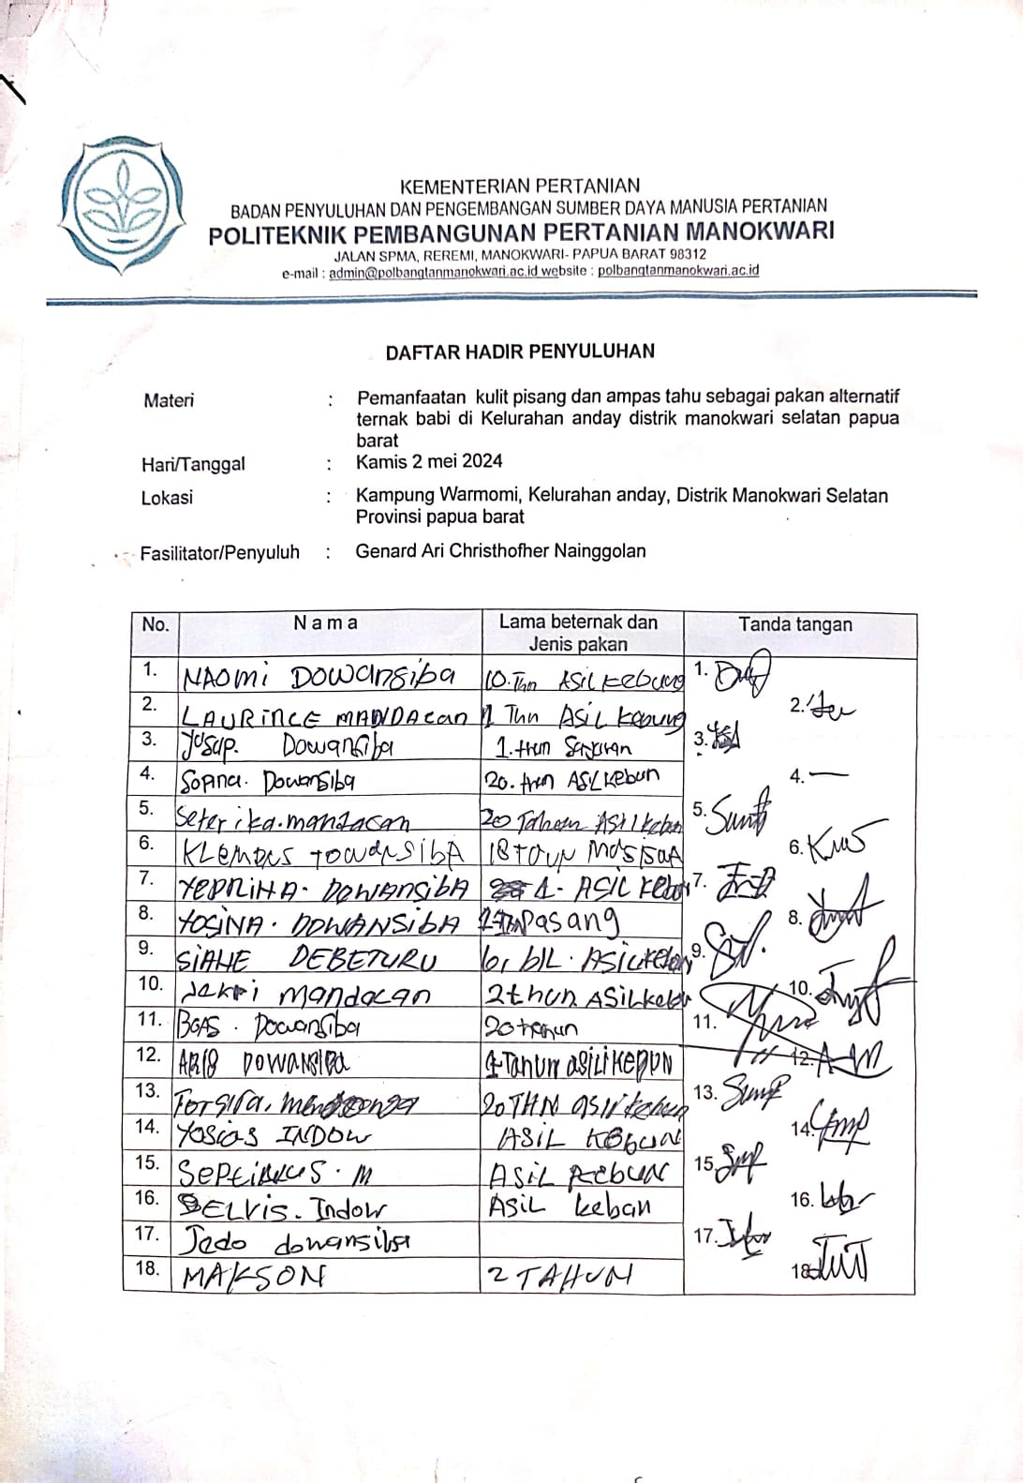
Lampiran 8.Daftar Hadir Petani

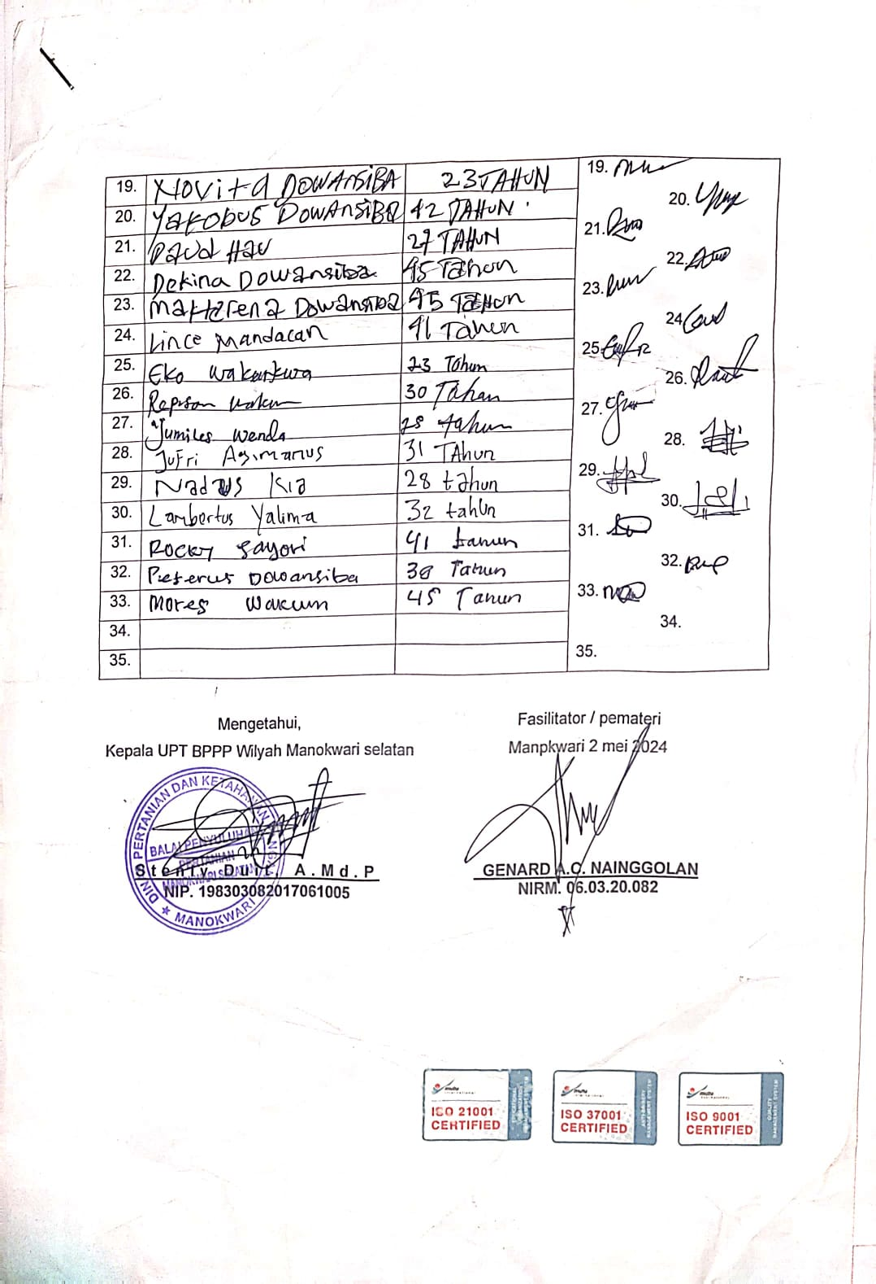
Lampiran 9.Surat Keterangan Selesai Menyuluh
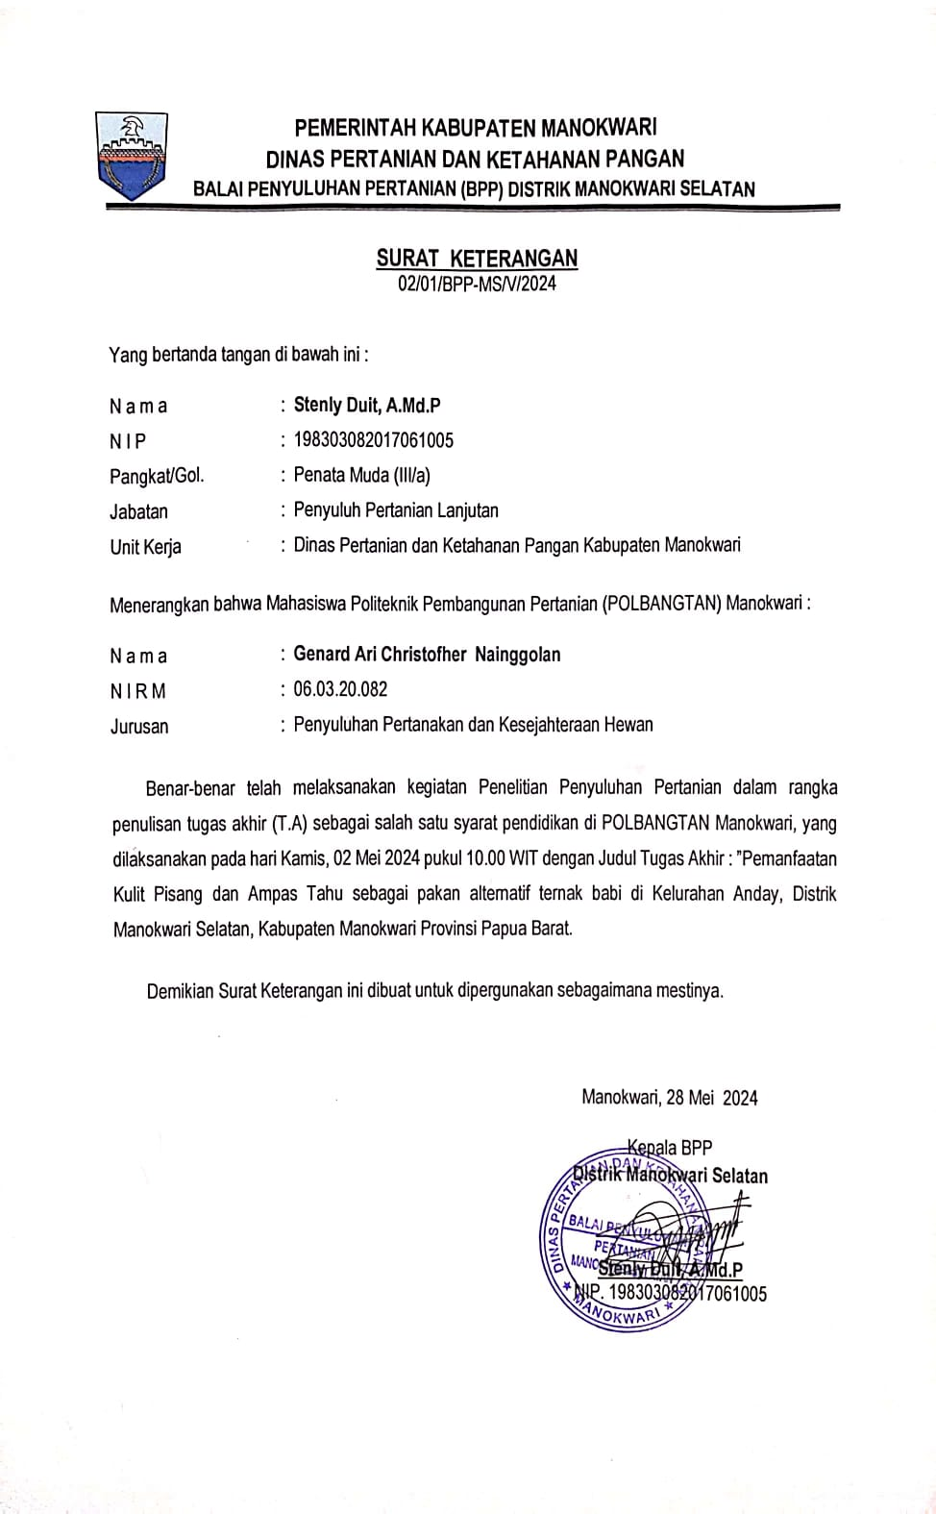

Lampiran 10. Dokumentasi kegiatan
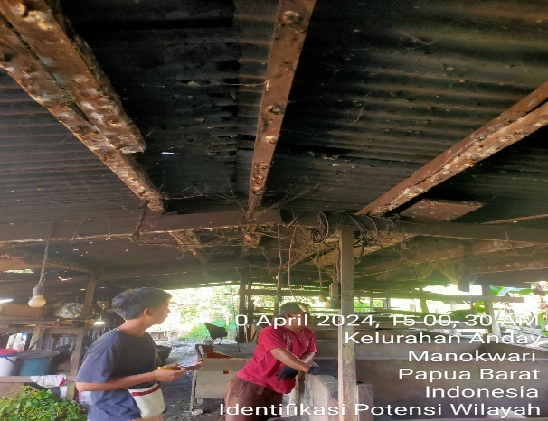 | 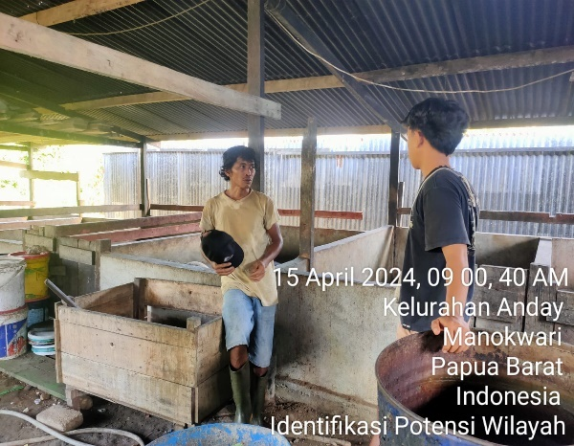
Identifiasi Potensi Wilayah | Identifikasi Potensi Wilayah
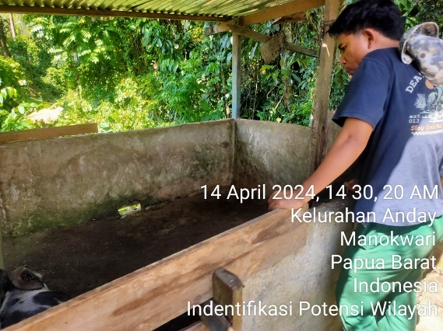 | 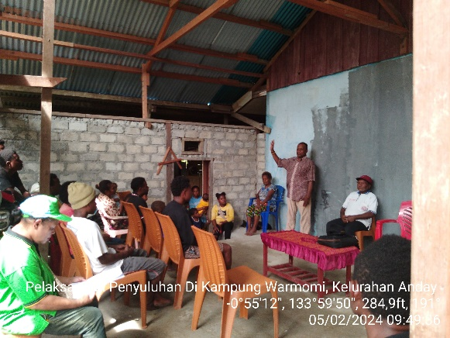
Identifikasi Potensi Wilayah | Pembuakan Penyuluhan
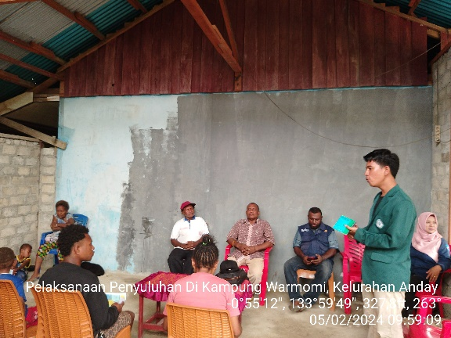 | 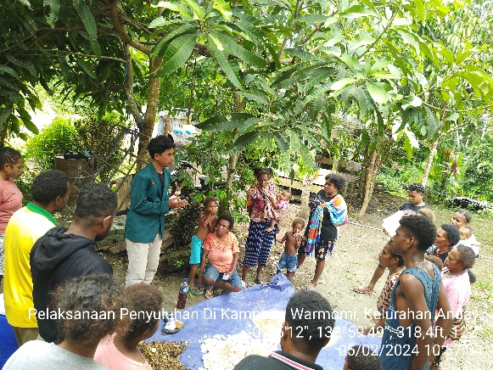
Pelaksanaan Penyuluhan | Demonstrasi Cara

RIWAYAT HIDUP

Penulis Lahir Manokwari Tanggal 28 Desember 2001.
Lahir sebagai anak ke 5 dari 7 bersaudara dari pasangan suami istri bernama Japianus Nainggolan dan ibu Veronika Sitanggang.
Penulis menyelesaian pendidikan sekolah dasar di SD Negeri 05 Sanggeng pada tahun 2014, kemudian lanjut tingkat pertama di SMP NEGERI 03 MANOKWARI dan lulus pada tahun 2017. kemudian penulis melanjutkan pendidikan sekolah menengah atas di SMA NEGERI 01 MANOKWARI dan lulus pada tahun 2020. Pada tahun 2020 penulis melanjutkan Pendidikannya di perguruan tinggi Politeknik Pembangunan Pertanian (Polbangtan) Manokwari dengan program studi yang diambilnya yaitu Penyuluhan Peternakan Dan kesejahteraan Hewan Sebagai Mahasiswa Murni.

